МОУ Кондинская средняя общеобразовательная школа

КВАЛИФИКАЦИОННАЯ РАБОТА

Тема:

Мониторинг
физической и функциональной подготовленности
учащихся на уроках физической культуры

Автор работы:
учитель физической культуры
МОУ Кондинская СОШ
____________ С.А.Кугаевская
Квалификационная категория: II
Стаж педагогической работы: 13лет

п. Кондинское

2009 г.
Оглавление

Введение…………...……………………………………………………………………...4

Глава I. Теоретические основы мониторинговых исследований
здоровья школьников ………………………………………………………..7
1.1. Качество образования и здоровье детей ……………………...………….....7

1.2. Методика мониторинговых исследований физического развития,
физической и функциональной подготовленности как
важнейших показателей здоровья учащихся.………………………………9

1.3. Технология тестирования показателей здоровья
на уроках физической культуры…………………………………..…….....14

Глава II. Проведение мониторинговых исследований учащихся
на уроках физической культуры …………………………………………19
Глава III. Анализ результатов тестирования и их интерпретация…….………..23
Выводы …..………………………...………………………...………………………….26
Практические рекомендации …………………………………………………….......28
Список литературы …………………………………………………….….………......29
Приложения ……………………………………………………………………..….......30

Введение
Статистика. В настоящее время вопросы физического воспитания всё больше и больше привлекают внимание педагогов, врачей, психологов и родителей. И это не случайно, так как наблюдается резкое ухудшение состояния здоровья и физической подготовленности школьников. Б. И. Мишин [6] указывает: «По данным научных исследований около 40% детей страдают хроническими заболеваниями. Резко прогрессируют болезни сердечно-сосудистой и костно-мышечной систем, которые во многом обусловлены недостаточной двигательной активностью в сочетании с неблагоприятными экологическими условиями и неполноценным питанием. Более 50% юношей и девушек, оканчивающих школу, имеют уже 2-3 хронических заболевания, а в целом лишь 12% выпускников можно считать практически здоровыми. По причине низкого уровня состояния здоровья около 1 млн. детей школьного возраста полностью освобождены от занятий физической культурой. Более 30% юношей по состоянию здоровья не могут быть призваны в армию. Более 40% выпускников не могут выполнить самые низкие нормативы по физической подготовке».
В Российской Федерации продолжается процесс ухудшения состояния здоровья детей. На Международном конгрессе «Здоровье, обучение, воспитание детей и молодёжи в XXI веке», проходившем в Москве в мае 2004 года [12], было обнародовано и доказано катастрофическое состояние здоровья детей и подростков. Здоровых учащихся к окончанию общеобразовательных школ – не более 10% от общего количества выпускников. Функциональные отклонения у детей до 14 лет за последнее десятилетие увеличилось на 85%, хронические заболевания – на 84%. Только один дошкольник из трёх приходит в школу здоровым. За время обучения в школе в 4-5 раз возрастает заболеваемость органов зрения, в 3 раза – органов пищеварения и опорно-двигательного аппарата (сутулость, плоскостопие, искривление позвоночника), в 2 раза увеличивается число нервно-психических расстройств как результат хронического стресса и функциональных нарушений сердечно-сосудистой системы [2]. В подтверждение приводятся следующие цифры распределения старшеклассников по группам здоровья:

Группы здоровья | 60-е годы | 2004 год
I | 36,5% | 5%
II | 23,5% | 30%
III-V | 40% | 65%

Ю.Г. Коджаспиров [5] приводит данные научно-исследовательского института гигиены детей и подростков Министерства здравоохранения, которые подтверждают, что общий уровень физической подготовленности детей в стране становится недопустимо низким. «По статистике последних лет, 43% школьников
страдают различными хроническими болезнями; 63% - имеют нарушение осанки (сколиоз и др.); 50% - обладают нарушениями опорно-двигательного аппарата (плоскостопие и др.); 22% - признаками гипертонической болезни; 60-65% - каждый год болеют респираторными заболеваниями и т.д.».
Тревожная статистика состояния здоровья детей и подростков озвучена на заседании Госсовета по физической культуре и спорту, созданного при Президенте России. Более 50% юношей и девушек, окончивших школу, уже имеют по 2-3 хронических заболевания. Лишь 15% выпускников можно считать здоровыми. Более 30 % юношей не могут быть призваны в армию.
Статистические данные можно приводить бесконечно. Сравнивая результаты разных источников, можно сделать вывод, что они достоверны т.к. приводимые цифры исследований и наблюдений звучат одинаковые. Такая статистика – реальная угроза национальной безопасности, и эта проблема может стать тяжким бременем для страны. Вывод учёных категоричен: «Ухудшение здоровья детей влечёт за собой в будущем существенное снижение интеллектуального, трудового, репродуктивного и оборонного потенциала страны, а также дальнейшее углубление демографического кризиса». Современная ситуация складывается так, что обучение
и здоровье заняли по отношению друг к другу противоположные позиции. Ни одно образовательное учреждение не может считаться успешным, если учебные достижения в нём получены за счёт здоровья детей. Поэтому приоритетные национальные проекты «Образование» и «Здоровье», применительно к учащимся, призваны решать одну двуединую задачу.
Перед педагогами встают очень сложные вопросы: Как бороться с этой бедой? Как измерить показатели здоровья и контролировать их динамику под воздействием учебных нагрузок в школе? Как определить: содействует ли учебное заведение здоровью учащихся? Как может повлиять на решение вопроса простой учитель физической культуры? Как помочь детям стать здоровыми, как повысить уровень их физической подготовленности?
Учителя физической культуры, родители должны знать, что ответы на этот вопрос помогут им найти решение многих проблем в деле воспитания здорового, физически развитого ребёнка. В связи с этим большое значение имеет хорошо организованное физическое воспитание для укрепления здоровья детей, повышения работоспособности их организма, расширения функциональных возможностей, и, следовательно, гармоничного физического развития.

Глава I. Теоретические основы мониторинговых исследований
здоровья школьников
В век глобальной интернетизации количество непрерывно поступающей новой информации превышает человеческие возможности её усвоения. Научный прогресс смещает центр тяжести нагрузки человека с физической сферы на психическую и умственную. Как никогда возрастает роль физической культуры в обеспечении жизнедеятельности человека.
Однако отношение большинства участников образовательного процесса к предмету «физическая культура», единственному, формирующему у учащихся жизненно необходимые физические качества, способствующему через разнообразную двигательную активность гармоничному физическому развитию и, как следствие, профилактике заболеваемости, оставляет желать лучшего. Поэтому одна из основных задач управления системой образования – приведение процесса обучения в соответствие с состоянием здоровья учащихся [13]. А это невозможно сделать без модернизации образования в сфере физической культуры и физического воспитания, без изменения статуса предмета и учителя физической культуры.

1.1. Качество образования и здоровье детей
Сегодня в России что ни образовательное учреждение, то инновационная экспериментальная площадка. Однако нигде не обеспечен мониторинговый контроль того, с какими показателями здоровья мы получаем детей в начале года и какими они становятся в результате инноваций. Известно, что большинство инновационных образовательных учреждений ухудшают здоровье детей. По информации начальника управления Министерства образования Российской Федерации Д.Шилова, заболеваемость в гимназиях в 2 раза выше, чем в обычных школах, 40% инновационных программ приходится на 6% одарённых детей и на 10-15% детей, имеющих высокие учебные достижения. Стремление к дальнейшему усложнению учебных программ, которые стареют быстрее, чем нарастает объём информации, ведёт к учебным перегрузкам, стрессам, негативно сказывается на здоровье учащихся [10]. Процесс обучения становится фактором риска, тогда как в Законе Российской Федерации «Об образовании» здоровье человека отнесено к приоритетным направлениям государственной политики в области образования.
Длительный 11-летний период школьного образования превращает школу в главное место управления здоровьем учащихся. Если раньше врачи констатировали, что здоровье детей ухудшается из-за неудовлетворительной организации учебного процесса (недостаточная освещённость классных помещений, плохая проветриваемость, неправильная форма и высота школьной мебели, перегрузка учебными занятиями), то в современной школе появились другие факторы риска, влияющие на здоровье (компьютеризация, интенсификация обучения, снижение двигательной активности).
На совершенствование внутришкольной среды, защиту ребёнка от её неблагоприятных факторов, создание комфортных условий для процесса обучения, от которых зависят учебные достижения и здоровье школьников, направлена модернизация системы российского образования, в том числе в сфере физического воспитания детей и подростков. Укрепление и сохранение здоровья – важнейшая задача государственной политики в области обновления образования. В реализации этого положения ведущая роль принадлежит физической культуре. Из всех школьных предметов он прививает ребёнку сознательное и грамотное отношение к своему телу, своему здоровью, стремится к накоплению и развитию практического опыта. Эта учебная дисциплина традиционно входит в базовое содержание образования дошкольников, школьников и студентов.
Эффективное использование возможностей предмета «физическая культура» способствует физическому развитию человека, совершенствованию двигательных качеств и укреплению его здоровья [9]. Учитель физической культуры, используя методику комплексной оценки физического развития и физической подготовленности, поможет ученику освоить простейшие тесты для самоконтроля здоровья, научит измерению, расчёту и оценке индивидуальных достижений, отслеживанию их в мониторинге. Только такой личностно-ориентированный подход к учащемуся может сформировать мотивацию к занятиям физической культурой.
В статье 24 Закона «Физическая культура в системе образования» [11] записано о проведении ежегодного мониторинга физического развития и физической подготовленности обучающихся. Результаты комплексных мониторинговых исследований, позволяющих отслеживать динамику показателей физического развития и физической подготовленности различных возрастных групп, могут использоваться как эффективное средство для осуществления мер по сохранению и укреплению здоровья, в том числе за счёт профилактики заболеваемости.
Умения и навыки оценки собственного здоровья по простым тестам и результатам самоконтроля имеют личностную ценность для каждого человека. Учёные единодушны во мнении, что секрет качества жизни – в регулярных занятиях физическими упражнениями, которые могут:
- замедлить ухудшение физического состояния вследствие старения и физической пассивности;
- уменьшить склонность к полноте;
- улучшить функции сердца и дыхательных органов.

1.2. Методика мониторинговых исследований физического развития,
физической и функциональной подготовленности как
важнейших показателей здоровья учащихся
Эффективное управление процессом развития ребёнка предполагает владение информацией о динамике показателей здоровья и уровня знаний. Б.Х.Ланда [6], автор книги «Методика комплексной оценки физического развития и физической подготовленности», предлагает методику простых и эффективных техник самоконтроля, которые при их регулярном и систематическом использовании обеспечат отслеживание в мониторинге важнейших показателей физического развития, физической и функциональной подготовленности, а также уровня знаний по предмету «физическая культура». Данная методика прошла апробацию в общеобразовательных учреждениях г. Казани. Овладение учителем физической культуры методикой мониторинговых исследований общеизвестных показателей физического развития и физической подготовленности, её информационно-диагностическим обеспечением, поможет не только ответить на вопрос: «Как организация учебного процесса получения знаний способствует сохранению и укреплению здоровья учащихся?», но и принимать в каждом конкретном случае научно обоснованные решения по совершенствованию процесса физического воспитания в любом образовательном учреждении. Такой подход необходим для повышения статуса предмета «физическая культура» и самого учителя.
Для комплексной оценки показателей здоровья могут быть использованы: уроки физической культуры, занятия в спортивных секциях, уроки ОБЖ, а также специально организованные Дни здоровья.
К исследованиям по комплексной оценки показателей здоровья, наряду с учителями физической культуры, медработниками, могут быть привлечены учителя ОБЖ, классные руководители, учителя информатики (для внедрения компьютерных технологий) и учащиеся, имеющие склонность к активной творческой, экспериментально-исследовательской и научной работе.
Тестирование по физическому воспитанию является для учащихся увлекательной игрой, где можно посостязаться (используя простейшие приборы) в силе, развитии грудной клетки, задержке дыхания, в развитии физических качеств. Но главное такое тестирование позволит в мониторинге отследить динамику этих показателей в процессе обучения.
Цель методики – дать знания, умения и привить навыки, необходимые для оценки показателей здоровья как занимающихся физической культурой, спортом и туризмом, так и не занимающихся ими.

Задачи:
- Освоение учащимися методики тестирования, замеров и расчётов.
- Обучение анализу полученных результатов.
- Внедрение информационно-диагностических компьютерных технологий для
сбора, обработки и хранения данных по оценке показателей здоровья.
Приборы и оборудование: секундомер, тонометр медицинский, спирометр, кистевой динамометр, ростомер, сантиметровая лента.
Фактические измерения: измеряемые величины заносятся в карту тестирования показателей здоровья.

Таблица 1

Структура карты тестирования
Общая часть |  |  |  |  |  | Фактические измерения показателей
№ | Фамилия, Имя | Пол | Класс/  литера | Дата рождения | Возраст | Физи-ческое разви-тие | Физии-ческая подготов-ленность | Функцио-нальная подготов-ленность

Карта тестирования имеет две части: общую и часть фактических измерений.
Заполнение общей части, как правило, не вызывает затруднений. Продолжением
общей части служат три автономных блока общеизвестных, стандартных, легко измеряемых показателей. На Рис. 1 показаны некоторые из контрольных испытаний.
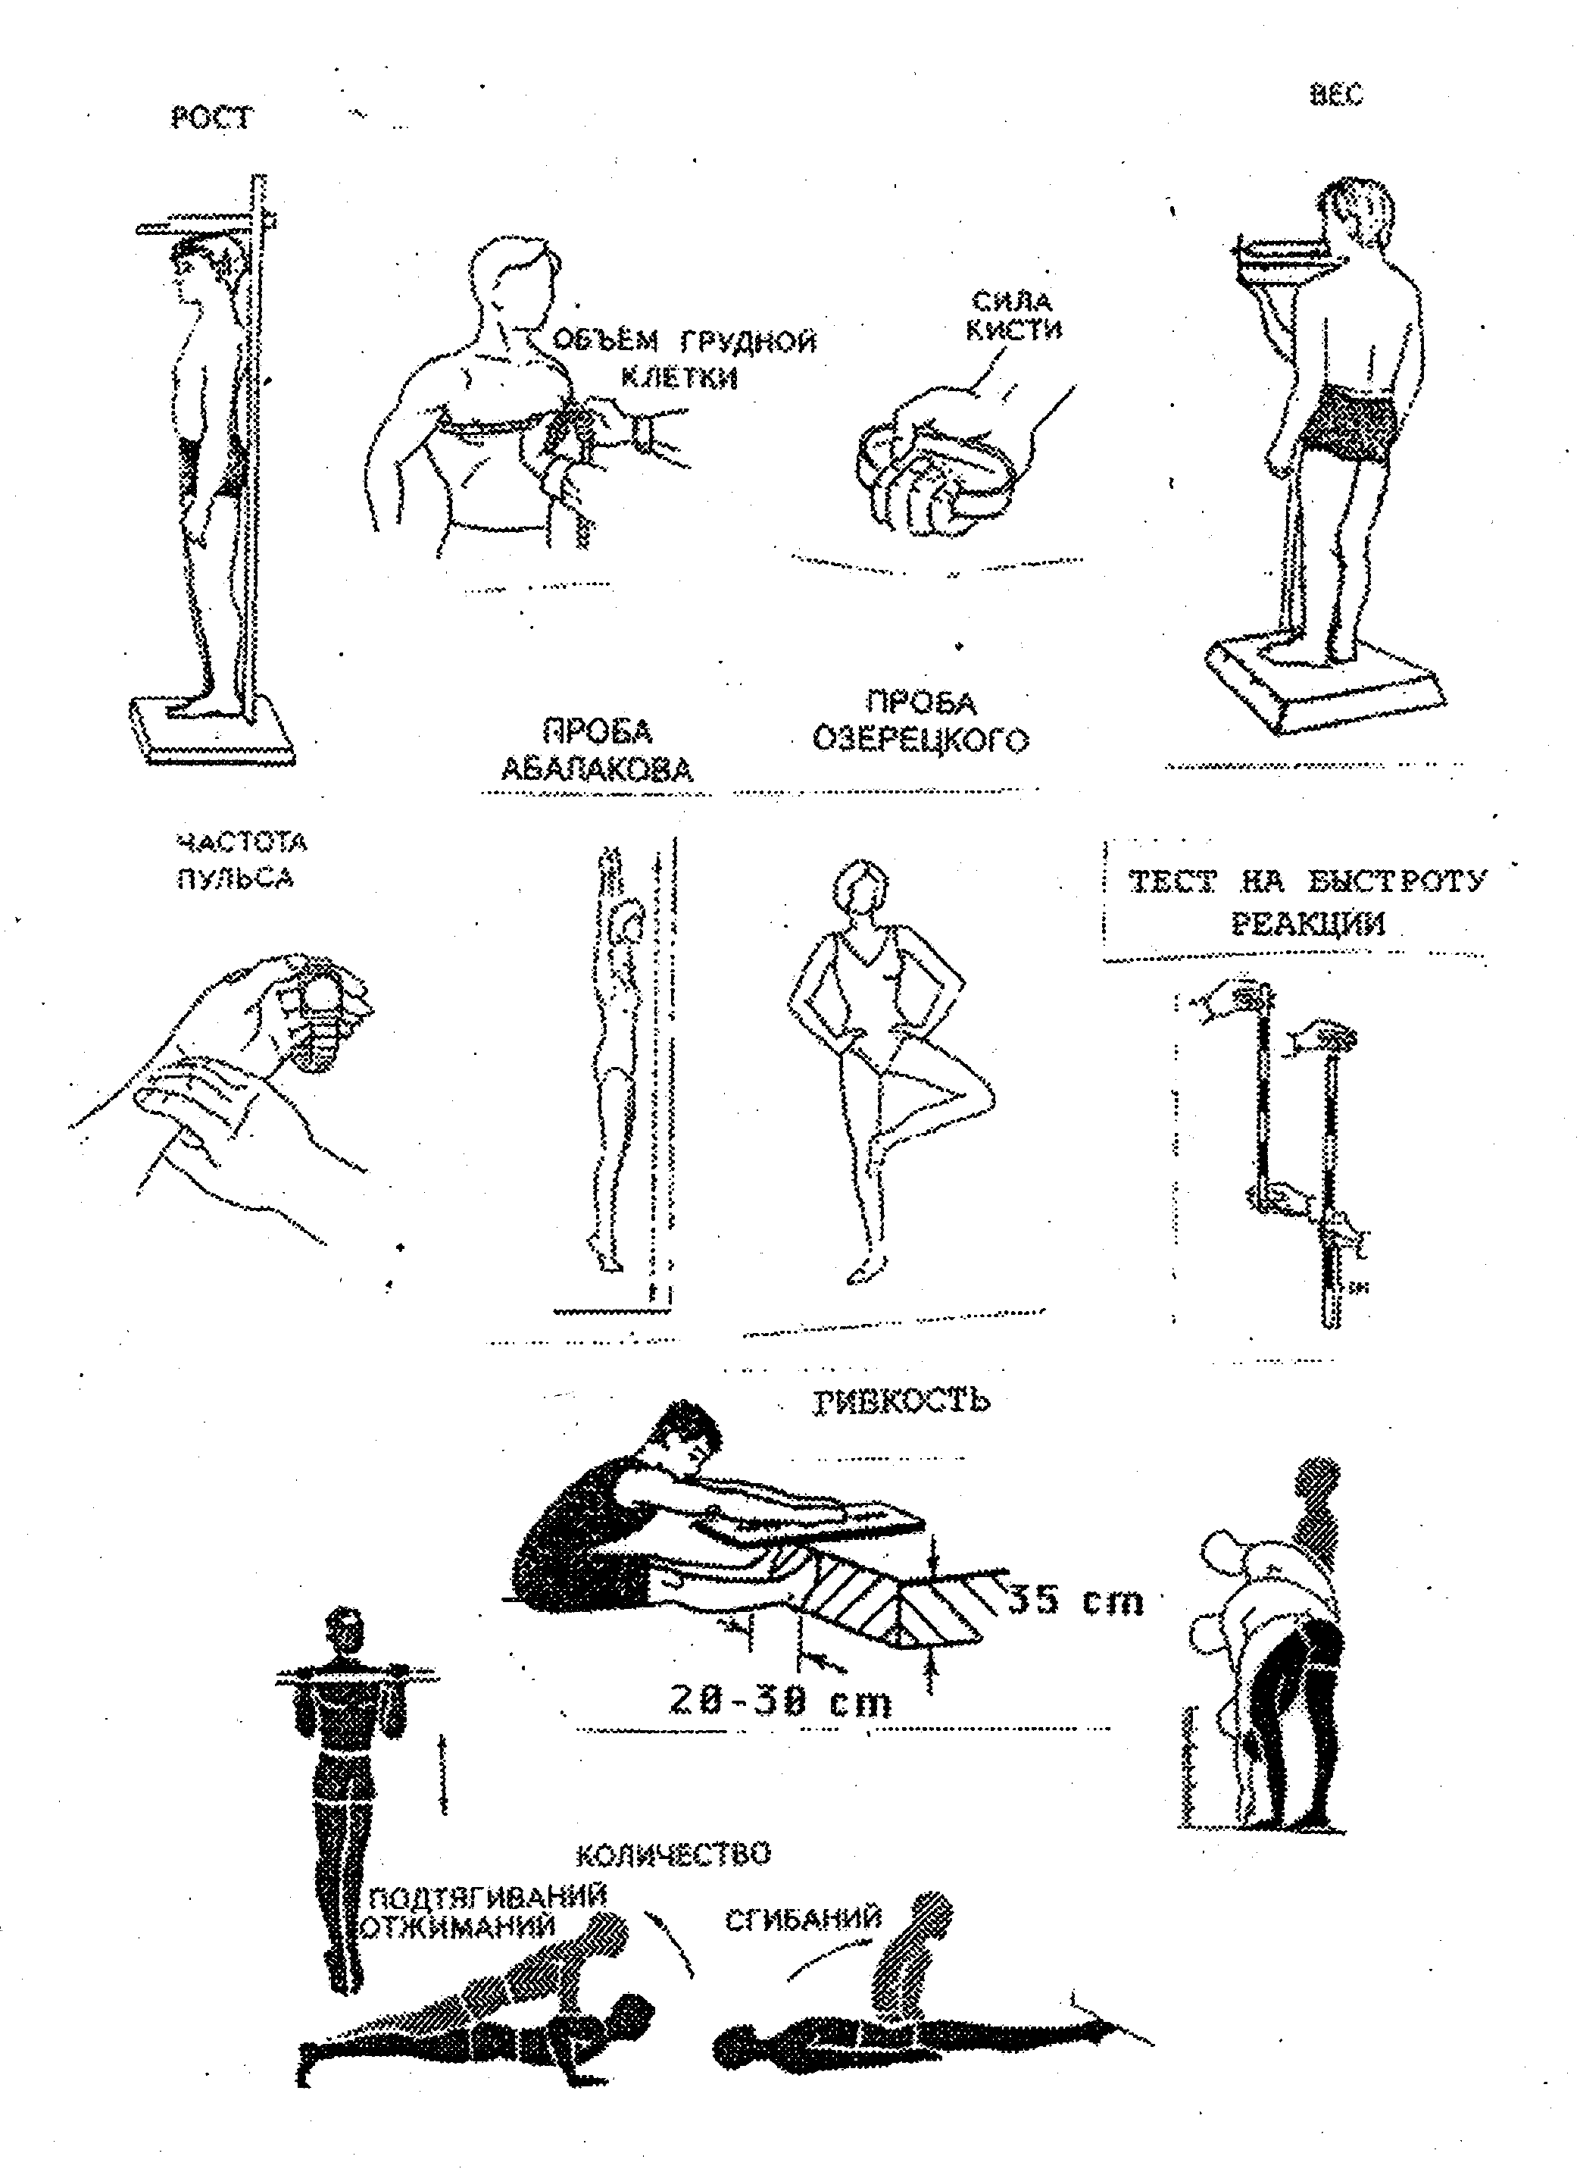

Рис.1 Некоторые из контрольных испытаний
Физическое развитие – это совокупность антропометрических и физиологических показателей, характеризующих дееспособность организма.
Исследования физического развития проводятся с использованием антропометрических методик:
- соматических – длина тела (рост), масса тела (вес), окружность и экскурсия грудной клетки;
- физиометрических – жизненная ёмкость лёгких (ЖЕЛ), мышечная сила кистей рук, становая сила.
Физическая подготовленность – это состояние человека, характеризующееся уровнем развития физических качеств. Обычно используют следующие обязательные простейшие тесты, отражающие уровень развития шести жизненно необходимых физических качеств [4, 8, 9]:
- скоростных – бег на 30, 60 или 100 м;
- координационных – челночный бег 3х10 м, прыжки через скакалку;
- скоростно-силовых – прыжок в длину с места, поднимание туловища лёжа на спине за 30 сек;
- силовых – подтягивание в висе, сгибание рук в упоре лёжа, вис на перекладине;
- гибкости – наклон вперёд из положения сидя на полу;
- выносливости – бег на 1000м, 2000м, 3000м.
Дополнительно с помощью простейших упражнений можно оценить прыгучесть (проба Абалакова), работу вестибулярного аппарата (проба Озерецкого), быстроту реакции (см. Рис.1).
Создание единой универсальной формы показателей физической подготовленности привело к увеличению количества тестовых физических упражнений с 6 (стандарт образования школьников) до 10. теперь исходная информация по физической подготовленности соответствует требованиям Президентских состязаний школьников России. Кроме того, при увеличении количества тестов по физической подготовленности мы представляем учащимся возможность свободного выбора тех упражнений, которые лучше удаются занимающимся, в выполнении которых он может достичь больших успехов. На это ориентированы контрольные нормативы по шести физическим качествам
(см. Табл.2), вошедшие в Проект федерального компонента Государственного стандарта общего образования. Выполнение этих тестовых упражнений характеризует исходный уровень и контролирует успешность совершенствования физических качеств в течение каждого учебного года.
Функциональная подготовленность. При определении уровня функциональной подготовленности используют показатели артериального давления, частоты дыхания, времени задержки дыхания на вдохе (проба Штанге) и выдохе, частоты сердечных сокращений в покое, после нагрузки и восстановления.
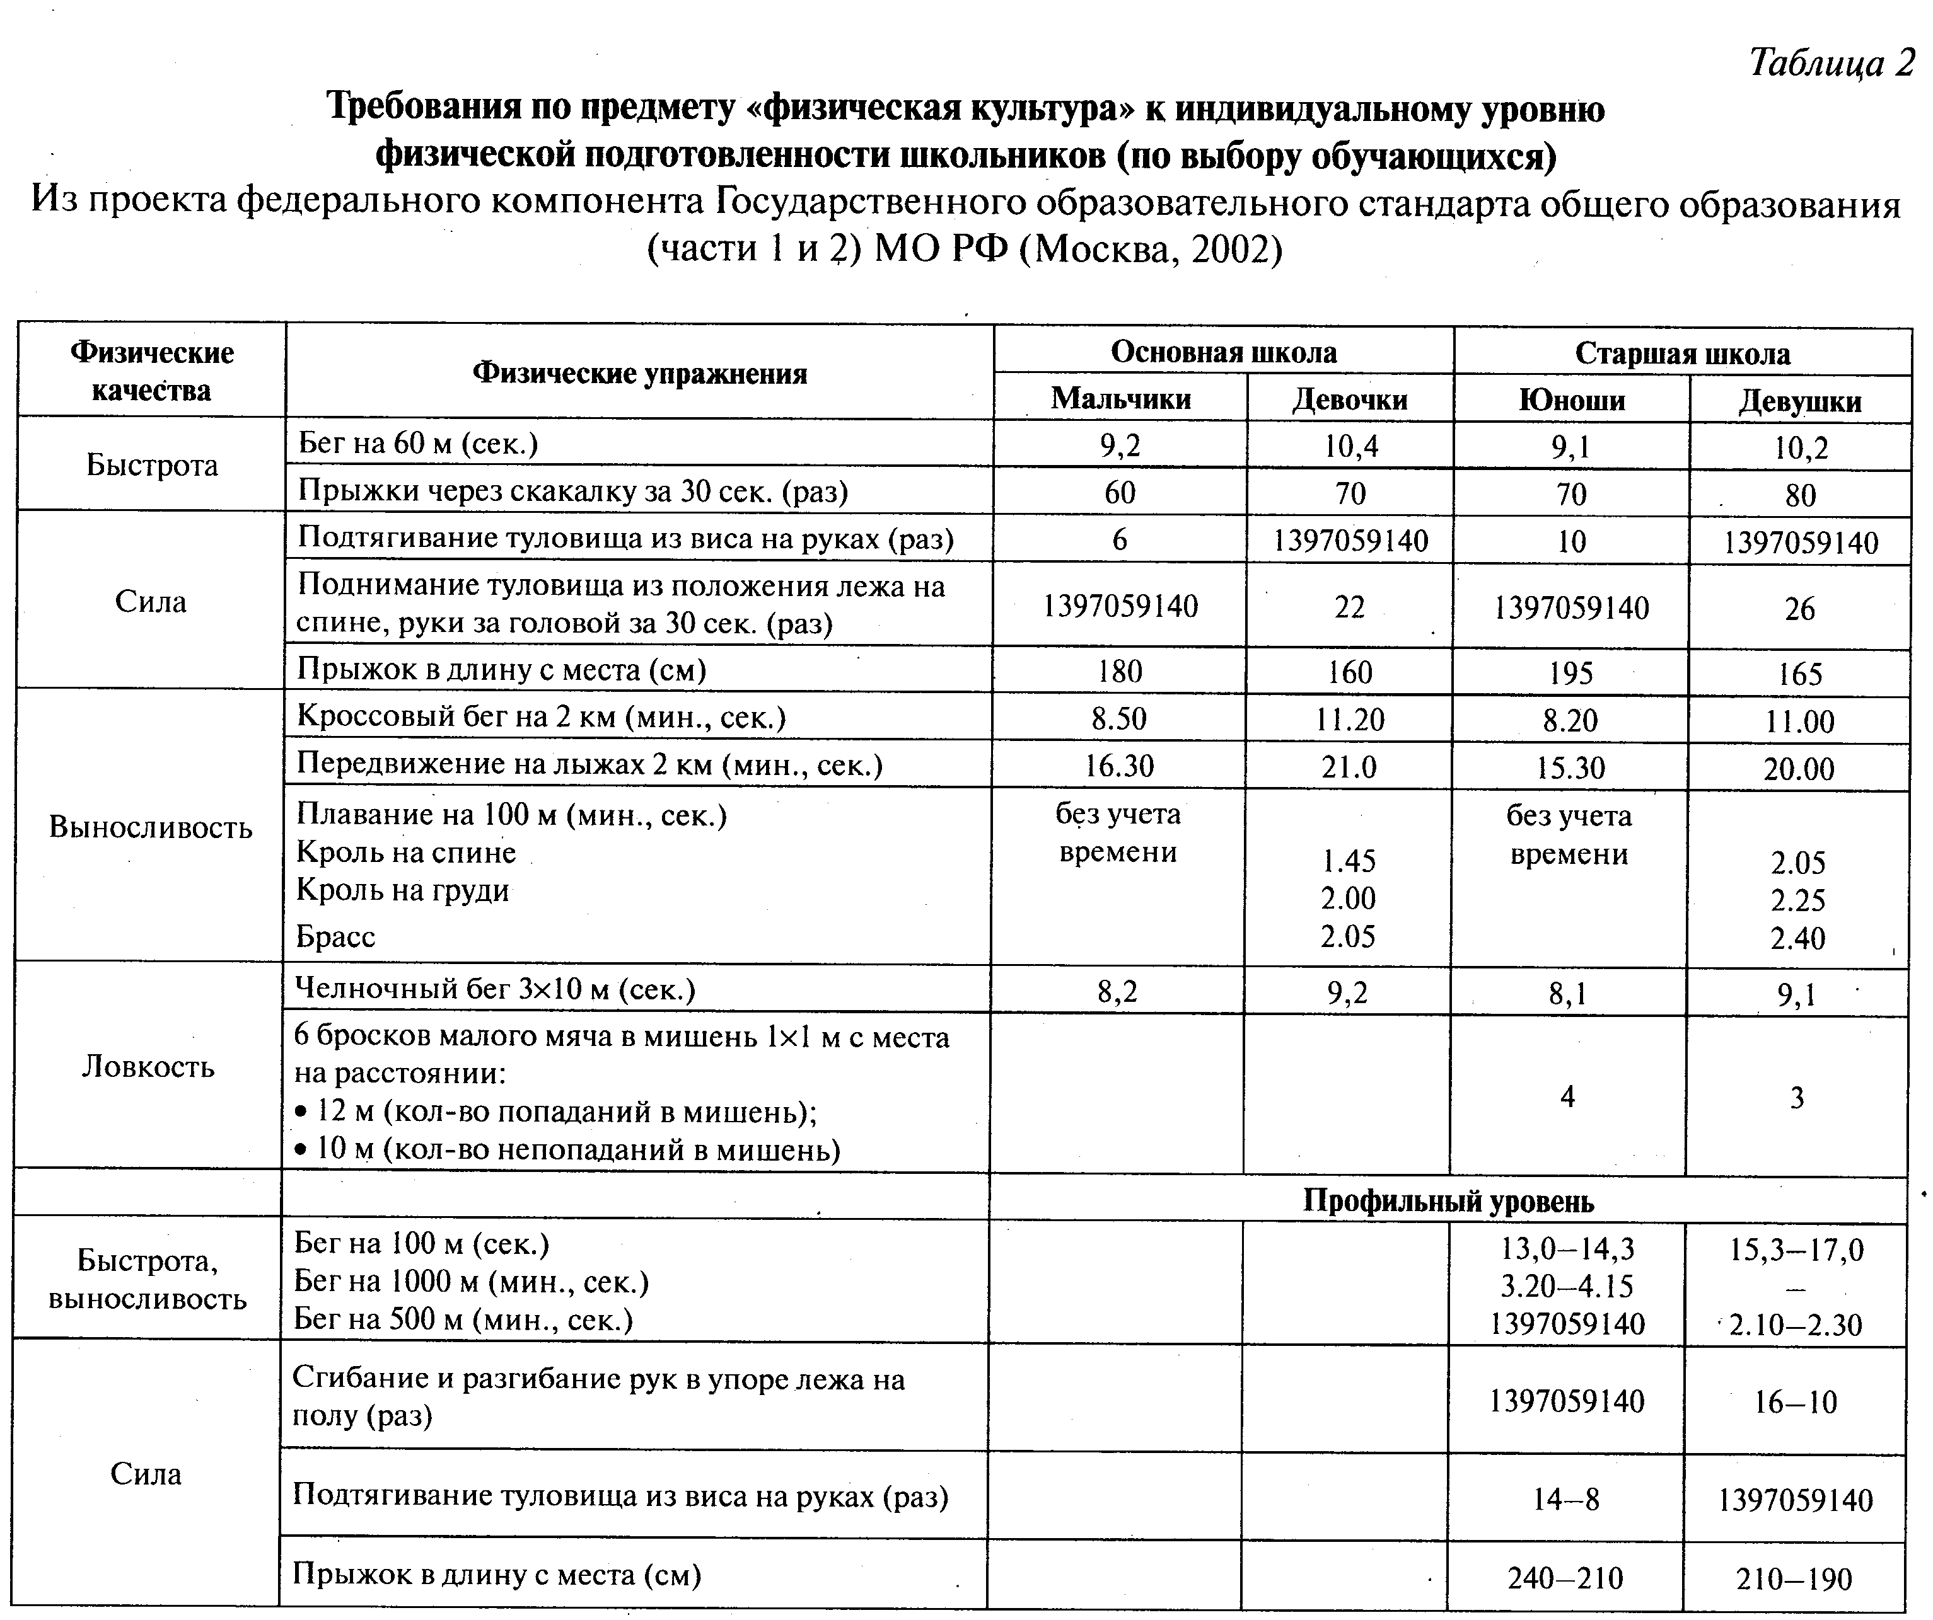

1.3. Технология тестирования показателей здоровья
на уроках физической культуры
«Концепция федеральной системы тестирования в образовании», реализуемая в Российской Федерации в виде тестовых заданий для оценки и контроля над уровнем знаний, получила дальнейшее развитие в исследованиях проведённых в Казани. «Тестовые технологии признаны перспективными для разработки методики комплексного педагогического мониторинга показателей здоровья обучающихся» - таков результат выступлений Б.Х.Ланды на ежегодных Всероссийских научно-практических конференциях «Развитие системы тестирования в России» (2000 – 2006 гг.), проводимых Федеральным центром тестирования Министерства образования и науки Российской Федерации.
Цель тестирования – мониторинг показателей здоровья учащихся, рассматриваемый как составная часть (наряду с тестированием уровня знаний) системы оценки качества образования.
Задача тестирования – ответить на вопрос: «Является ли организация учебного процесса в любом образовательном учреждении содействующей здоровью обучающихся?».
Технология тестирования показателей здоровья учащихся включает в себя:
- Подготовку к тестированию – распечатка карт тестирования, знакомство ответственных с картой и методикой тестирования, знакомство с требованиями к выполнению тестовых упражнений и измерений, организация проведения тестирования.
- Проведение тестирования – тестирование проводится в начале и конце учебного года на открытых спортплощадках, стадионах, в спортивных залах; учащиеся тестируются на уроках физической культуры или других физкультурно-спортивных мероприятиях;
- Заполнение карт тестирования – ответственные за тестирование представляют
показатели здоровья на электронных носителях в программе Microsoft Office Excel, которая необходима для обработки результатов, выполнения расчётов и в распечатанном виде. По результатам фактических измерений и расчётов для каждого учащегося, класса в мониторинге отслеживается динамика качественных (показатели физического развития и подготовленности) и количественных характеристик (расчётные величины отдельных физических качеств и общего уровня физической подготовленности). Положительная динамика показателей свидетельствует об организации учебного процесса, содействующего здоровью детей. Её отсутствие или отрицательное направление требует анализа полученных результатов на уровне ученика, класса для выработки научно обоснованных управленческих решений.
- Материально-техническое обеспечение тестирования – перечень измерительных приборов, инструментов и оборудования для тестирования показателей физического развития, физической и функциональной подготовленности регламентирован действующими нормативными документами по оснащению занятий физической культурой и медкабинетов образовательных учреждений. Базой для построения организационно-управленческой модели комплексного педагогического мониторинга показателей здоровья послужила методика комплексной оценки физического развития, физической и функциональной подготовленности. На Рис. 2 представлена структурная схема модели.
Целью мониторинговых исследований уровня знаний по предмету «физическая культура» является определение уровня усвоения знаний, мотивация к обучению и выявление влияния учебного процесса на показатели здоровья учащихся. Ведь если уровень знаний растёт, а показатели здоровья падают, то такое образовательное учреждение не является содействующим здоровью учащихся.
- Бально-рейтинговая модель оценки учебных достижений по предмету «физическая культура» (см. Рис.3) - в зачётные требования по данному предмету входит выполнение каждым обучающимся нормативов физической подготовленности, по которым оцениваются практические умения и навыки, а также контроль уровня теоретических знаний, полученных на уроках физической культуры при объяснении нового материала, домашнего задания; рейтинговая система направлена на побуждение к самостоятельной работе, к объективной её оценке, она стимулирует к занятиям физической культурой физически слабых учащихся. Они при добросовестном отношении к занятиям, даже при невысоком
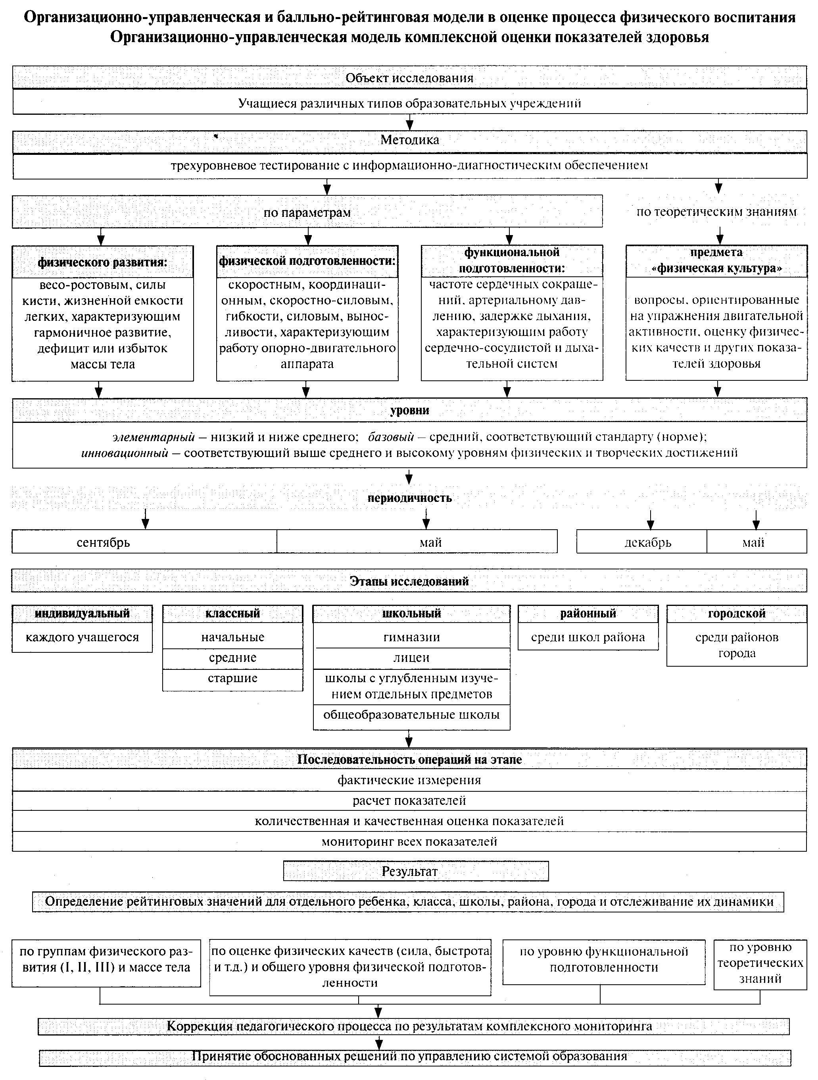

Рис.2 Структурная схема организационно-управленческой модели
комплексной оценки показателей здоровья
результате, но положительной его динамике, могут получить достаточные для зачёта баллы. Особенность оценки показателей физической подготовленности заключается в том, что пятибалльная шкала при оценке физических качеств сохранена.
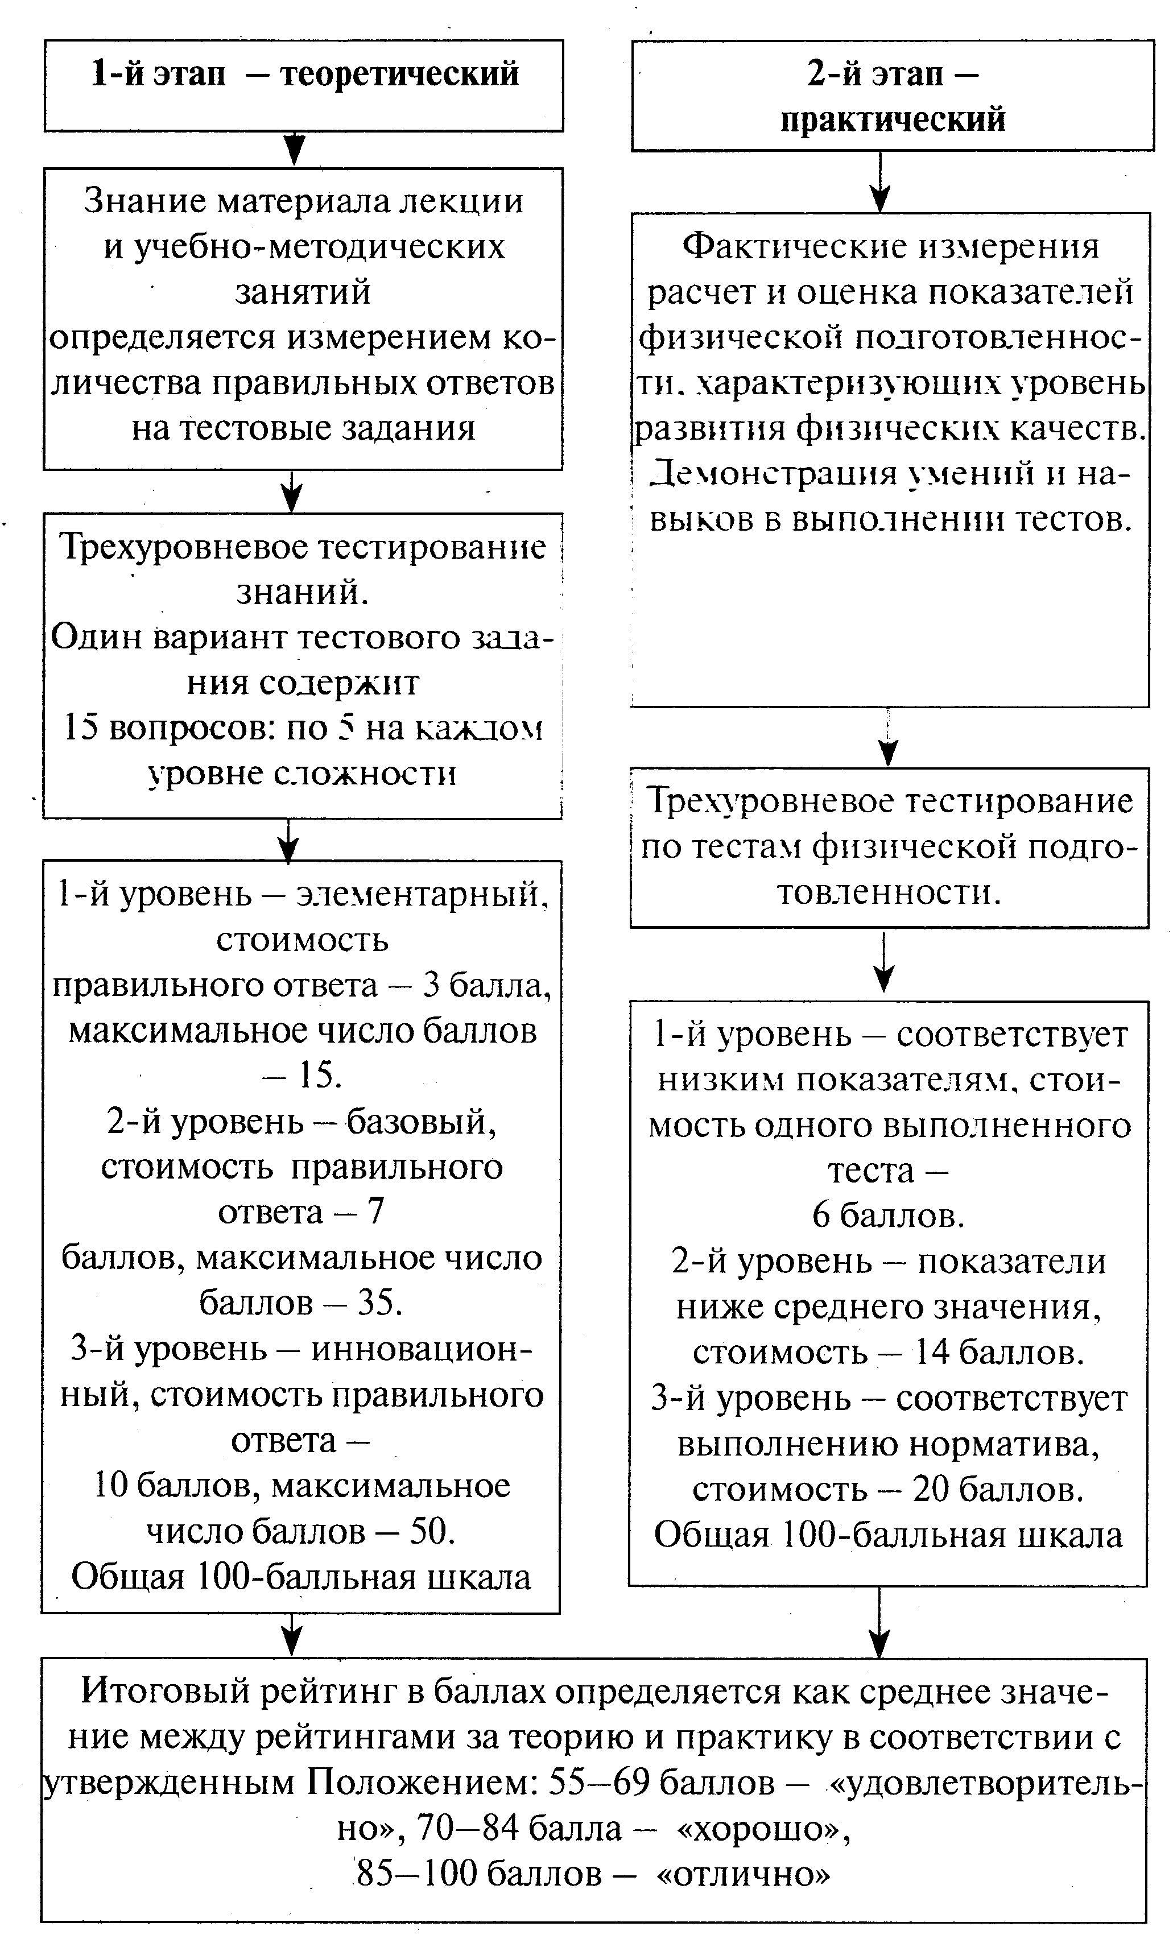
Рис.3 Бально-рейтинговая модель оценки учебных достижений
по предмету «физическая культура»

Коррекция педагогического процесса по результатам комплексного мониторинга начинается с ученика, затем класса и, наконец, школы. Количественная и качественная оценка параметров, тенденций их изменения в процессе обучения служат основанием для принятия управленческих решений на каждом из уровней системы образования. В Табл.3 показаны основные этапы внедрения методики, которую предлагает Б.Х.Ланда.

Таблица 3

Технологические этапы внедрения комплексного тестирования
показателей здоровья (практика) и уровня знаний
по предмету «физическая культура» (теория)
№ | Этапы
1 | Знакомство с методом тестирования
2 | Разработка научно-методического обеспечения и издание практических рекомендаций для проведения тестирования показателей здоровья
3 | Проведение учебных семинаров для педагогических кадров всех уровней
4 | Разработка опытными учителями физической культуры трёхуровневых тестовых заданий для контроля знаний
5 | Разработка на основе методики программного обеспечения для обработки результатов измерений, получение расчётных и оценочных характеристик, рейтинговых значений
6 | Проведение тестирования в течение месяца
7 | Итоговый результат внедрения. Подготовка к обязательному экзамену по предмету «физическая культура»

Глава II. Проведение мониторинговых исследований учащихся
на уроках физической культуры
Тестовый контроль физической подготовленности проводится мной в начале (сентябре) и конце (мае) учебного года, что позволяет проследить динамику показателей физической подготовленности и проконтролировать индивидуальный рост двигательных качеств. В конце второй четверти я провожу промежуточное тестирование, включающее 4-5 тестов. По их результатам определяю эффективность применяемых методов и средств и ввожу корректировку в учебный процесс. Тестами для оценки развития физических качеств выбираю обязательные, но наиболее простые по исполнению и не требующие специального разучивания упражнения, отражающие развитие основных физических качеств. Для того, чтобы тестирование отвечало поставленным задачам, при его проведении стараюсь соблюдать определённые условия:
- Одинаковый способ выполнения теста;
- Одинаковые условия выполнения теста;
- Одинаковые измерения и одинаковая их точность;
- Примерно одинаковое суточное время проведения теста;
- Примерно одинаковый характер предшествующей деятельности;
- Одинаковая очерёдность тестов на уроке (и по дням).
На результат тестирования могут влиять внешние и внутренние факторы,
которые я как учитель должна учитывать (попутный или встречный ветер, внутреннее состояние и многое другое).
Б.А. Ашмарин [1] утверждает: «Методика тестовых проверок должна обеспечивать минимальные затраты времени на выполнение тестов, органическую связь каждого теста с содержанием урока, объективность результатов тестирования, оперативность обработки и анализа результатов».
«Целью педагогического контроля, - выделяет В.В. Шевцов [14], - является повышение эффективности физического воспитания на основе объективной оценки различных сторон учебно-воспитательного процесса и состояния занимающихся». Я согласна с мнением ведущих специалистов в области физической культуры и спорта и всегда использую их рекомендации при подготовке к занятиям.
На уроках использую общепринятые, рекомендованные учебной программой по физической культуре контрольные упражнения [7]:
- бег 30, 60, 100 м с высокого и низкого старта;
- прыжок в длину с места;
- челночный бег 3х10 (4х15, 3х20, 5х20) м;
- наклоны вперёд сидя на полу;
- подтягивание из виса (мальчики);
- сгибание рук в упоре лёжа (девочки);
- поднимания туловища за 30 сек;
- прыжки через скакалку за 1 мин;
- бег 400 м в зале.

Тесты подобраны таким образом, что каждый из них помогает определить уровень развития соответствующей двигательной способности.
Результаты тестирования записываю в изготовленные для каждого класса карты двигательной подготовленности, которые позволяют получить целостное представление об уровне развития двигательных качеств, а сопоставление результатов разных проверок – проследить характер динамики физической подготовленности (см. приложения 1-3).
Б.А. Ашмарин [1] предлагает проводить тестовые проверки в виде соревнований с объявлением результатов и выделением лучших. Это побуждает учеников проявлять максимум усилий и, следовательно, позволяет выявить истинный уровень подготовленности учащихся. Данной рекомендацией я пользуюсь на уроках и по окончанию тестового контроля в распечатанном виде представляю лучших учащихся (шесть) по каждому виду тестов в своей параллели. Учащиеся знают свои результаты, могут в любое время ознакомиться с картой двигательной подготовленности, сравнить свои показатели с показателями других и с
нормативными, и поставить перед собой цель: улучшить показатели путём систематических самостоятельных занятий, и, следовательно, повышения уровня своей двигательной подготовленности.
При таком контроле и информативности можно планировать рост показателей двигательной подготовленности индивидуально для каждого ученика, а также производить корректировку программного материала по развитию физических качеств учащихся.
Для исследования уровня двигательной подготовленности и динамики показателей физической подготовленности возьму показатели тестирования учащихся 10Б класса за 2006 – 2007, 2007-2008, 2008-2009 учебные года (см. приложение 1-3). На протяжении трёх лет во всех классах, где я веду уроки физической культуры, мной проводится тестовый контроль уровня двигательной подготовленности учащихся, применяется личностно-ориентированное обучение и индивидуальный подход к обучающимся. При оценивании и выставлении отметок, обязательно учитываю уровень физического развития и подготовленности учащихся, их активность на уроке, старание, качественное выполнение заданий. В начале года за результаты тестов отличные отметки выставляю только тем учащимся, которые превысили свои показатели прошедшего учебного года, что является результатом высокой двигательной активности во время длительных летних каникул, а сама отметка стимулирует детей к самостоятельным занятиям летом. В конце года оценка по контрольным тестовым упражнениям выставляется в соответствии с динамикой личных результатов. «5» получают те учащиеся, которые превысили свои осенние показатели, «4» - у кого результаты остались на прежнем уровне или имеют незначительную динамику и «3» выставляется тем учащимся, кто снизил показатели в контрольных упражнениях, а, следовательно, понизил уровень физической подготовленности. Таких учащихся бывает очень мало, это в основном прогульщики и лоботрясы, которые наплевательски относятся как к своим обязанностям, так и к своему здоровью.
Тестовый контроль физического развития и функциональной подготовленности. Тестовый контроль физического развития проводится во время обязательного медицинского осмотра учащихся, поэтому можно воспользоваться готовыми результатами. Но я считаю, что учащиеся должны знать и самостоятельно применять средства и методы самоконтроля, а моя задача их этому научить. Как уже говорилось выше, средствами тестирования физического развития
являются простые приборы, большинство из которых дети могут использовать в домашних условиях. В прошлом учебном году я проводила уроки самоконтроля в 10-х классах (см. приложение 7). Результат превзошёл мои ожидания: учащиеся так увлеклись различного рода измерениями, проводили их самостоятельно (при контроле учителя), вносили в протокол, обсуждали, сравнивали, делали выводы, а главное, получили теоретические знания по теме «Самоконтроль». Через некоторое время прошёл ещё один увлекательный урок по теме «Функции организма и их готовность к работе». Десятиклассники познакомились с методами тестирования, изучили прибор для измерения артериального давления, узнали, что такое систолическое и диастолическое давление, самостоятельно проводили измерения, вносили их в карту функциональной подготовленности, изучали показатели, полученные перед нагрузкой, после нагрузки и после небольшого периода восстановления, делали выводы. Учащиеся сравнили результаты функциональной и физической подготовленности тех школьников, которые дополнительно занимаются в спортивных секциях и тех, которые посещают только уроки физической культуры. Вывод был однозначен: юные спортсмены имеют более высокие показатели физической и функциональной подготовленности, а, следовательно, и уровень здоровья. Я считаю, что такие проверки необходимы, они дают ясную картину физического развития и учащимся и учителю, их результаты позволяют показать связь между физическим развитием, физической и функциональной подготовленностью, своевременно внести коррективы в процесс физического воспитания учащихся. Всё это необходимо для повышения работоспособности их организма, расширения функциональных возможностей, и, следовательно, гармоничного физического развития.
В 2008-2009 учебном году в школе вступила в действие программа «Здоровая школа», прошёл её подготовительный этап, составлен план реализации программы, в рамках которой в школе будет ежегодно проводиться мониторинг здоровья учащихся. Так же планируется введение паспорта здоровья класса, проект которого разработан и предъявлен для ознакомления классным руководителям. Карты тестирования показателей здоровья школьников, заполненные учителями физической культуры и медицинским работником школы, должны стать обязательными в паспорте. Аналогичный мониторинг детей, подростков и молодежи проводится во всех образовательных учреждений ХМАО-Югры.

Глава III. Анализ результатов тестирования и их интерпретация

Педагогические исследования в области физического воспитания связаны прежде всего с изучением учебного процесса и направлены на выявление эффективности той или иной методики обучения, развития физических качеств и оздоровительной работы. При этом рост или уменьшение показателей двигательных умений и навыков свидетельствуют о преимуществах и недостатках используемых методов, приёмов, средств и других способов педагогического воздействия на занимающихся. Для оценки результатов исследований широко применяются методы качественного и количественного анализа, основанные на использовании математического аппарата.

Сводные таблицы контроля двигательной подготовленности (на примере учащихся 10Б класса) за 2006 – 2007, 2007-2008, 2008-2009 учебные года позволяют сравнить результаты тестирование в начале и конце каждого учебного года, а также провести анализ динамики показателей на протяжении трёх лет обучения и развития школьников (см. приложение 1-3). В 2006-2007 учебном году учебная нагрузка составляла 3 часа уроков физической культуры в неделю, во все последующие – два часа. Сравнивая показатели физической подготовленности учащихся по средним значениям в каждом тесте, можно установить закономерность: прирост результатов хоть незначительно, но в целом выше при трёхчасовой нагрузке. Прирост показателей во всех тестах указывает на положительную динамику развития физических способностей детей, а это означает, что методы и средства, используемые на уроках, применяются эффективно, и, следовательно, способствуют сохранению и укреплению здоровья учащихся. Анализ результатов позволяет утверждать, что уровень здоровья детей будет выше при трёхчасовой нагрузке в неделю, так как выше прирост показателей их двигательной подготовленности, увеличивается объём двигательной активности учащихся. А движение и мышечное усилие, как известно, являются главными условиями формирования здорового тела и духа. Поддерживая мышцы в тонусе, человек целенаправленно занимается оздоровлением своего организма. Мотивируя учащихся в начале урока на сохранение и укрепление здоровья через развитие основных физических качеств и включая в содержательную часть урока вопросы, связанные со здоровьем, я стараюсь способствовать формированию у учащихся потребности в ведении здорового образа жизни.

Сравнивая полученные результаты (см. приложение 1-3) с табличными (см. приложение 6), определяем уровень физической подготовленности учащихся: общий уровень развития физических качеств – средний. В отдельных тестах к концу года повышается с низкого уровня до среднего и со среднего до высокого (см. приложение 7). Некоторые учащиеся имеют высокий уровень физической подготовленности, но есть и учащиеся с низким уровнем развития физических качеств, с которыми необходимо работать индивидуально. Так в начале тестирования в сентябре 2006 года низкий уровень двигательной подготовленности имели Ерёменко К., Кориков А., Никонов М. и Копаева Е. Высокие результаты в тестах показали Косяков А. и Лукьянов К. Остальные учащиеся имели средний уровень развития физических качеств. Через три года обучения и развития детей перечисленные выше учащиеся достигли общего среднего уровня физической подготовленности, Косяков А и Лукьянов К. сохранили высокий уровень развития двигательных качеств. К концу исследования показали высокие результаты в большинстве тестов, а, следовательно, и высокий уровень двигательной подготовленности Абрамов Д., Бронников В., Воложанина К. Учащихся с низким уровнем развития физических качеств не отмечено. С 2007-2008 учебного года по решению медкомиссии освобождены от занятий в основной группе и переведены в группу корригирующей гимнастики Бабкин А., Копаева Е, Копыльцова Ю., Нестерова М., в 2007 году выбыла Бронникова Н, а в 2008 году Цивкач О. и Пакишева Л., в связи с чем уровень развития их физических способностей отследить не предоставляется возможным.
Анализируя показатели комплексного контроля состояния здоровья (средние значения) учащихся 11Б класса за 2008-2009 учебный год (см. приложения 8), отмечу: если физическое развитие у всех учащихся соответствует норме, то физическая и функциональная подготовленность отдельных школьников выше. Объяснение этому может быть простым: физическая и функциональная подготовленность выше у тех учащихся, которые дополнительно занимаются в спортивных секциях и самостоятельно дома, постоянно повышая уровень развития своих физических способностей. Ниже приведу фамилии учащихся, которые посещают спортивные секции.
№ | Фамилия, Имя | Вид спорта
1 | Ельпина Я. | Лыжные гонки, туризм
2 | Криванков И. | Лыжные гонки, волейбол
3 | Полуэктова Е. | Волейбол
4 | Севрюгин Д. | Волейбол
5 | Федорова Н. | Волейбол
6 | Юрчишен О. | Волейбол

Учащиеся, посещающие спортивные секции имеют более высокий уровень физической подготовленности: у лыжников и туристов отмечается хорошая общая выносливость (бег 1000м), волейболисты более ловкие и самые прыгучие (челночный бег, прыжки через скакалку и прыжки в длину с места). Юные спортсмены имеют лучшую восстанавливаемость после физической нагрузки (тест с приседаниями) по сравнению с учащимися, которые посещают только уроки физической культуры. Отмечается так же более высокий уровень развития силы и быстроты.

Выводы

1. Анализ литературных источников по вопросам организации, содержания физического воспитания, мониторингового контроля, проведение уроков и тестирование школьников позволил выделить следующие положения:
- условием обеспечения физической подготовленности учащихся являются развитие двигательных качеств с учётом сенситивных периодов развития (см. приложение 9), овладение многообразием двигательных навыков и укрепление их здоровья и тестовый контроль уровня физического развития, физической и функциональной подготовленности;
- основными факторами, определяющими решение задач физического воспитания, являются физические упражнения, соотношение объёма и интенсивности упражнения, характер и длительность отдыха в процессе упражнения и в перерывах между занятиями, а также условия выполнения упражнений;
2. Проведённое тестирование учащихся выявило общий средний уровень физической подготовленности в начале и конце учебного года. На основе сравнительного анализа результатов десяти контрольных испытаний отмечена положительная динамика развития физических качеств. За период наблюдения (три учебных года) повысили уровень своей двигательной подготовленности с низкого до среднего трое школьников, со среднего до высокого уровня – 3 учащихся.
Позитивные изменения в показателях двигательной подготовленности учащихся определяют эффективность процесса физического воспитания в течение каждого учебного года.
Но, как бы ни были низки исходные показатели двигательной подготовлен-
ности учащихся, важно иметь ввиду, что успех процесса физического воспитания определяется не уровнем подготовленности, а положительной динамикой изменений этих показателей в процессе систематических занятий, увлечённостью занимающихся, их заинтересованностью в развитии своего организма.
3. Таким образом, организация и проведение уроков физической культуры на основе мониторинга развития физических качеств, способствуют в целом положительной динамике показателей, характеризующих физическую подготовленность школьников, но двух уроков физической культуры, которые предусмотрены учебным планом, не достаточно для эффективного двигательного развития учащихся. Дети должны дополнительно заниматься в спортивных секциях и выполнять физические упражнения самостоятельно. Чтобы мотивировать учащихся к занятиям физическими упражнениями, учить здоровому образу жизни, воспитывать культуру здоровья посредством физических упражнений учитель должен сам быть примером, увлекать детей за собой, применять на уроках разнообразные методы и средства, владеть инновационными технологиями.
Факт низкого уровня физической подготовленности детей можно объяснить излишней опекой родителей (в младших классах), ограждением своих чад от посильного физического труда, недостаточной физической активностью детей вследствие компьютеризации и механизации нашей жизни, а также слабым здоровьем и отсутствием заинтересованности родителей в здоровом образе жизни.

Практические рекомендации

Результаты мониторинга физического развития, физической и функциональной подготовленности учащихся позволяют дать следующие рекомендации учителям физической культуры:
- в планировании учебного процесса необходимо учитывать сенситивные периоды развития физических способностей детей (см. приложение 7) и строго соблюдать объём нагрузки и отдыха;
- использовать дифференцированный подход в обучении и развитии;
- учитывать индивидуальные особенности детей и применять в учебном процессе личностно-ориентированное обучение;
- мотивировать учащихся на укрепление здоровья, как в начале урока, так и в содержательную его часть включать вопросы, связанные со здоровьем и здоровым образом жизни;
- в организации летнего отдыха детей особое внимание уделять физкультурно-массовой работе: увеличению двигательной активности школьников и развитию их физических качеств;
- систематически проводить комплексный мониторинговый контроль над физическим развитием, физической и функциональной подготовленностью учащихся.

Список литературы

1. Ашмарин Б.А. Теория и методика исследований в физическом воспитании:
Учебное пособие для студ. аспир. и препод. ин-тов физ.культуры. М., Ф и С,
1978. – 223 с.

2. Бабенкова Е. А. Как помочь детям стать здоровыми: Метод. пособие. – М.:
ООО Астрель, 2003. – 206 с.

3. Воронцов В.В. Симфония разума. Афоризмы и изречения. 2-е изд. М.: Молодая
гвардия, 1977. – 624 с.

4. Зациорский В.М. Физические качества спортсмена. – М.: Ф и С, 1966. – 200 с.

5. Коджаспиров Ю.Г. Физкульт-ура! Ура! Ура!: Учебное пособие. М.: Педагоги-
ческое общество России, 2002. – 202 с.

6. Ланда Б.Х. Методика комплексной оценки физического развития и физической
Подготовленности / Учебное пособие. – М.: Советский спорт, 2006. – С. 208.

7. Настольная книга учителя физкультуры: Справ.- метод. пособие / Сост.
Б.И.Мишин. – М.: ООО Астрель, 2003. – 526 с.

8. Развитие двигательных качеств школьников / Под ред. З.И.Кузнецовой; Инст.
возрастной физиологии и физического воспитания АПН СССР. – М.: Просве-
щение», 1967. – 204 с.

9. Семёнова Г.И., Городничева Н.Я. Развитие физических качеств: Учебно-
методическое пособие. – Тобольск: ТГПИ им. Д.И.Менделеева, 2002. – 44 с.

10. Спорт в школе: Методическая газета / Под ред. О.Леонтьевой. – М.: ООО
«Чистые пруды», 2007, № 17 – 24.

11. Федеральный закон Российской Федерации от 4 декабря 2007 г. N 329-ФЗ "О физической культуре и спорте в Российской Федерации".

12. Физическая культура в школе: Методический журнал, №8, 2004. – с.8

13. Холодов Ж.К., Кузнецов В.С. Теория и методика физического воспитания и
спорта: Учеб. пособие для студ. высш. учеб. заведений. – 2-е изд., испр. и
доп. – М.: Академия, 2003. – 480 с.

14. Шевцов В.В. Учебная работа по физическому воспитанию в школе: Учеб. посо-
бие для студ. инст. и фак. физической культуры. – Тюмень: ТГУ, 1996. – 58 с.

Приложения
Приложение 1

КОНТРОЛЬ ДВИГАТЕЛЬНОЙ ПОДГОТОВЛЕННОСТИ

Учебный год 2006-2007, 3 урока в неделю Кондинская НСОШ №1
Класс 7Б Директор школы Н.Ф.Носова
Число учащихся в классе 18 Классный руководитель Н.Г.Шевцова
Занимающихся в группе ЛФК 0 Учитель физической культуры С.А.Кугаевская
№ | Фамилия, Имя | Воз-раст  лет | Результаты тестирования
№ | Фамилия, Имя | Воз-раст  лет | Бег 30 м с высокого старта, сек |  | Бег 60 м с  низкого  старта, сек |  | Прыжок  в длину с места,  см |  |  | Подтягивания  из виса (м),  кол-во раз |  |  | Сгибание и разгибание рук в упоре лёжа (д),  кол-во раз
№ | Фамилия, Имя | Воз-раст  лет | Н | К | Н | К | Н | П | К | Н | П | К | Н | П | К
1 | Абрамов Д. | 13-14 | 5.6 | 5.0 | 9,8 | 9,6 | 183 | 203 | 205 | 7 | 7 | 11
2 | Бабкин А. | 13-14 | 5.3 | 4.8 | 10,1 | 9,4 | 180 | 192 | 215 | 5 | 1 | 6
3 | Бронников В. | 12-13 | 5.3 | 4.9 | 9,7 | 8,5 | 205 | 212 | 220 | 7 | 12 | 14
4 | Бронникова Н. | 12-13 | 5.5 | 5.7 | 10,6 | 9,4 | 161 | 155 | 165 |  |  |  | 13 | 17 | 20
5 | Воложанина К. | 13 | 5.5 | 5.5 | 10,5 | 10,3 | 195 | 190 | 191 |  |  |  | 8 | 13 | -
6 | Ерёменко К. | 13 | 6.2 | 5.4 | 11,8 | 10,5 | 157 | 160 | 178 |  |  |  | 8 | 8 | 10
7 | Иванова Н. | 13-14 | - | 5.4 | - | 9,4 | - | 184 | 175 |  |  |  | - | 16 | 24
8 | Копаева Е. | 13-14 | - | - | 13,1 | - | 110 | 130 | 130 |  |  |  | 0 | 1 | 1
9 | Кориков А. | 13-14 | 5.4 | 6.2 | 11,5 | 10,8 | 154 | 168 | 185 | 1 | 0 | 1
10 | Косяков С. | 14 | 5.1 | 4.8 | 10,0 | 9,2 | 187 | 175 | 185 | 13 | 14 | 18
11 | Лукьянов К. | 14 | 5.0 | 4.6 | 9,3 | 8,8 | 205 | 222 | 218 | 11 | 14 | 15
12 | Нестерова М. | 13 | 5.9 | 5.7 | 10,9 | 10,9 | 148 | 160 | 160 |  |  |  | 6 | 13 | 8
13 | Никонов М. | 13 | 6.3 | 5.4 | - | 10,5 | 160 | 155 | 160 | 2 | 3 | 6
14 | Пакишева Л. | 13-14 | 6.1 | - | 10,9 | - | 140 | 156 | 159 |  |  |  | 9 | 11 | 13
15 | Палецких О. | 13 | 5.4 | 5.7 | 11,5 | - | 140 | 155 | 150 |  |  |  | 4 | 6 | 1
16 | Памберг В. | 13-14 | 5.9 | 6.2 | 11,0 | 10,5 | 185 | - | 180 | 1 | - | 2
17 | Цивкач О. | 13-14 | 5.5 | 5.5 | 10,0 | 9,9 | 160 | 168 | 178 | 4 | 5 | -
18 | Циценко Ю. | 13 | 5.9 | - | - | - | 180 | 180 | 180 |  |  |  | 2 | 4 | 6
Средние значения |  |  | 5.6 | 5.4(-0.2) | 10,7 | 9,8 (-0,9) | 158 | 173 (+15) | 180 (+22) | 6 | 7 (+1) | 9,1 (+3,1) | 6 | 8,7 (+2,7) | 10,4 (+4,4)
Продолжение приложения 1

№ | Фамилия, Имя | Воз-раст  лет | Результаты тестирования
№ | Фамилия, Имя | Воз-раст  лет | Поднимание туловища за 30 сек, раз |  |  | Наклоны вперёд сидя на полу, см |  |  | Прыжки через скакалку за 25 сек, кол-во раз |  |  | Челночный бег 4 х15 м,  сек |  | Бег 400 м в зале, мин
№ | Фамилия, Имя | Воз-раст  лет | Н | П | К | Н | П | К | Н | П | К | Н | К | Н | К
1 | Абрамов Д. | 13-14 | 32 | 34 | 35 | -7 | -6 | -12 | 51 | 63 | 45 | 14.4 | 14.1 | 1.46 | 1.32
2 | Бабкин А. | 13-14 | 20 | 24 | 17 | -5 | 0 | -7 | 46 | 47 | - | 15.4 | 14.2 | 1.55 | 1.33
3 | Бронников В. | 12-13 | 35 | 35 | - | -7 | +4 | +5 | - | - | 61 | - | - | 1.36 | 1.37
4 | Бронникова Н. | 12-13 | 32 | 31 | 32 | +15 | +17 | +17 | 50 | 50 | 65 | 15.0 | 14.8 | 1.50 | 1.40
5 | Воложанина К. | 13 | 22 | 19 | 22 | +14 | +15 | +17 | 57 | 65 | 65 | 14.5 | 14.7 | 1.41 | 1.36
6 | Ерёменко К. | 13 | 21 | 23 | 26 | +14 | +14 | +18 | 39 | 43 | 56 | 17.9 | 15.8 | 1.55 | 1.36
7 | Иванова Н. | 13-14 | - | 24 | 36 | - | -6 | -10 | - | 47 | 57 | 14.7 | 14.1 | - | 1.30
8 | Копаева Е. | 13-14 | 20 | 25 | 30 | - | +1 | +4 | 57 | 71 | 63 | 17.7 | 20.5 | 1.58 | -
9 | Кориков А. | 13-14 | 20 | 18 | 20 | -6 | -6 | - | 50 | 37 | 50 | 15.4 | 16.1 | - | 1.56
10 | Косяков С. | 14 | 33 | 31 | 33 | +10 | +7 | +11 | 75 | 61 | 62 | 14.4 | 16.1 | 1.44 | 1.37
11 | Лукьянов К. | 14 | 37 | 38 | 38 | +8 | +5 | +10 | 55 | 57 | 60 | 14.6 | 13.7 | 1.34 | 1.23
12 | Нестерова М. | 13 | 26 | 27 | 33 | +19 | +16 | +21 | 62 | 65 | 64 | 16.3 | 15.0 | 1.58 | 1.43
13 | Никонов М. | 13 | 25 | 25 | 28 | -7 | +2 | -3 | - | - | - | 22.1 | 15.2 | 2.17 | -
14 | Пакишева Л. | 13-14 | 14 | 12 | - | +20 | +22 | +21 | 73 | 65 | 63 | 16.0 | 17.1 | 2.03 | -
15 | Палецких О. | 13 | 21 | 21 | 26 | - | +2 | +5 | - | 58 | 60 | 16.3 | 16.5 | - | 1.40
16 | Памберг В. | 13-14 | 27 | - | 32 | +3 | - | +9 | 12 | - | 12 | 15.6 | 15.2 | 1.52 | 1.43
17 | Цивкач О. | 13-14 | 30 | 27 | 33 | 0 | -2 | -1 | 40 | - | 62 | 14.5 | - | 1.48 | 2.00
18 | Циценко Ю. | 13 | 21 | 25 | 23 | -3 | 0 | -6 | 50 | 67 | 53 | 16.9 | 18.2 | - | 1.48
Средние значения |  |  | 25,6 | 25,8 (-0,2) | 28,4 (+2,8) | +4.5 | +5 (+0,5) | +5,8 (+1,3) | 51,2 | 56,1 (+4,9) | 56,1 (+4,9) | 15.9 | 15.7  (-0,2) | 1.57 | 1.42  (-0,15)

Примечание: Н – тестирование в начале года (сентябрь); П – промежуточное тестирование в конце декабря; К –тестирование в конце года (май)

Приложение 2

КОНТРОЛЬ ДВИГАТЕЛЬНОЙ ПОДГОТОВЛЕННОСТИ

Учебный год 2007-2008, 2 урока в неделю Кондинская НСОШ №1
Класс 8Б Директор школы Н.Ф.Носова
Число учащихся в классе 18 Классный руководитель Н.Г.Шевцова
Занимающихся в группе ЛФК 4 Учитель физической культуры С.А.Кугаевская

№ | Фамилия, Имя | Воз-раст  лет | Результаты тестирования
№ | Фамилия, Имя | Воз-раст  лет | Бег 30 м с высокого старта, сек |  | Бег 60 м с  низкого  старта, сек |  | Прыжок  в длину с места,  см |  |  | Подтягивания  из виса (м),  кол-во раз |  |  | Сгибание и разгибание рук в упоре лёжа (д),  кол-во раз
№ | Фамилия, Имя | Воз-раст  лет | Н | К | Н | К | Н | П | К | Н | П | К | Н | П | К
1 | Абрамов Д. | 14-15 | 5,2 | 4,9 |  | 9,2 | 204 | 208 | 218 | 10 | 10 | 11
2 | Бабкин А. | 14-15 | 5,8 | 5,2 |  | 9,1 | 212 | 208 | 195 | 0 | 4 | 5
3 | Бронников В. | 13-14 | 5,2 | 4,4 |  | 9,0 | 227 | 232 | 229 | 10 | 14 | 15
4 | Воложанина К. | 14 | 5,5 | 4,9 |  | 10,0 | 187 | 188 | 195 |  |  |  | 11 | 16 | 15
5 | Ерёменко К. | 14 | 6,1 | 5,2 |  | 9,5 | 160 | 182 | 184 | 1 | 1 | 1
6 | Иванова Н. | 14-15 | 5,9 | 4,8 |  | 9,8 | 181 | 181 | 185 |  |  |  | 13 | 15 | 24
7 | Копаева Е.* | 14-15 | - | - |  | - | - | - | - |  |  |  | - | - | -
8 | КопыльцоваЮ* | 15 | - | - |  | - | - | - | - |  |  |  | - | - | -
9 | Кориков А. | 14-15 | 6,6 | 5,3 |  | 9,8 | 185 | 188 | 206 | 0 | 1 | 1
10 | Косяков С. | 15 | 5,3 | 4,6 |  | 8,8 | 217 | 217 | 215 | 14 | 18 | 23
11 | Лукьянов К. | 15 | 5,1 | 4,5 |  | 8,5 | 218 | 223 | 228 | 11 | 18 | 19
12 | Нестерова М.* | 14 | 5,9 | - |  | - | 151 | - | - |  |  |  | - | - | -
13 | Никонов М. | 14 | 5,9 | 5,1 |  | 9,3 | 160 | 190 | 216 | 6 | 8 | 7
14 | Пакишева Л. | 14-15 | - | 5,5 |  | - | 163 | 158 | 153 |  |  |  | 10 | 16 | 9
15 | Палецких О. | 14 | - | 5,3 |  | 9,9 | 158 | 142 | 157 |  |  |  | 4 | 1 | 2
16 | Памберг В. | 14-15 | 6,0 | 5,4 |  | 9,8 | 200 | 192 | 210 | 4 | 7 | 5
17 | Цивкач О. | 14-15 | 6,1 | 4,7 |  | 10,0 | 194 | 190 | 189 | 4 | 9 | 8
18 | Циценко Ю.* | 14 | - | - |  | - | - | - | - | - | - | - | - | - | -
Средние значения |  |  | 5,8 | 4,9 (-0,9) |  | 9,4 (-0,4) | 188 | 193 (+5) | 198 (+10) | 6 | 9 (+3) | 9,5 (+3,5) | 9,5 | 12 (+3) | 12,5 (+3,5)
Продолжение приложения 2

№ | Фамилия, Имя | Воз-раст,  лет | Результаты тестирования
№ | Фамилия, Имя | Воз-раст,  лет | Поднимание туловища за 30 сек, раз |  |  | Наклоны вперёд сидя на полу, см |  |  | Прыжки через скакалку за 1 мин, кол-во раз |  |  | Челночный бег 3 х20 м,  сек |  | Бег 400 м в зале, мин
№ | Фамилия, Имя | Воз-раст,  лет | Н | П | К | Н | П | К | Н | П | К | Н | К | Н | К
1 | Абрамов Д. | 14-15 | 32 | 32 | 34 | -5 | 0 | 0 | 115 | 105 | 100 | 13,2 | 12,8 | 1,42 | 1,40
2 | Бабкин А. | 14-15 | 18 | 20 | - | -2 | -2 | - | 83 | 104 | - | 13,0 | - | 1,39 | 1,40
3 | Бронников В. | 13-14 | - | 36 | 38 | +4 | +4 | +6 | 120 | 120 | - | 12,7 | 12,1 | - | 1,36
4 | Воложанина К. | 14 | 17 | 18 | 19 | +18 | +22 | +18 | 130 | 137 | 122 | 13,6 | 12,5 | - | 1,48
5 | Ерёменко К. | 14 | 30 | 27 | 22 | +15 | +15 | +15 | - | 118 | 105 | 13,5 | 12,8 | 1,52 | 1,50
6 | Иванова Н. | 14-15 | 25 | 25 | 23 | +1 | +5 | +2 | 110 | 128 | 123 | 13,7 | 13,6 | 1,45 | 1,49
7 | Копаева Е.* | 14-15 | - | - | - | - | - | - | - | - | - | - | - | - | -
8 | КопыльцоваЮ* | 15 | - | - | - | - | - | - | - | - | - | - | - | - | -
9 | Кориков А. | 14-15 | 19 | 21 | 21 | -20 | -5 | +1 | - | 97 | 100 | 14,7 | 15,0 | 1,57 | 1,50
10 | Косяков С. | 15 | 35 | 30 | 36 | +11 | +15 | +15 | 124 | 143 | 138 | 12,0 | 11,9 | 1,39 | 1,39
11 | Лукьянов К. | 15 | 37 | 45 | 37 | +10 | +10 | +14 | 138 | 142 | 150 | 12,0 | 11,9 | 1,25 | 1,27
12 | Нестерова М.* | 14 | 20 | - | - | +22 | - | - | - | - | - | - | - | - | -
13 | Никонов М. | 14 | 29 | 27 | 30 | -4 | -4 | -6 | 49 | 42 | 65 | 13,5 | 12,4 | - | 1,41
14 | Пакишева Л. | 14-15 | 18 | 18 | 14 | +24 | +26 | +25 | 103 | 106 | 110 | - | 16,1 | - | 1,57
15 | Палецких О. | 14 | 15 | 23 | 18 | +12 | +9 | +8 | 138 | 138 | 136 | - | 14,2 | - | 1,46
16 | Памберг В. | 14-15 | 25 | 25 | 25 | +16 | +16 | +22 | - | - | 87 | 14,0 | 13,5 | 1,42 | 1,40
17 | Цивкач О. | 14-15 | 25 | 27 | 30 | 0 | +7 | 0 | - | - | 66 | 14,7 | - | - | -
18 | Циценко Ю.* | 14 | - | - | - | - | - | - | - | - | - | - | - | - | -
Средние значения |  |  | 23,9 | 26,7 (+2,8) | 26,7 (+2,8) | +8,6 | 8,4 (-0,2) | 9,2 (+0,6) | 111 | 115 (4) | 108,5 (-2,5) | 13.4 | 13,2 (-0,2) | 1.43 | 1,43 (0)

* - учащиеся, занимающиеся только в группе ЛФК

Приложение 3

КОНТРОЛЬ ДВИГАТЕЛЬНОЙ ПОДГОТОВЛЕННОСТИ

Учебный год 2008-2009, 2 урока в неделю МОУ Кондинская НСОШ №1
Класс 9Б Директор школы Н.Ф.Носова
Число учащихся в классе 18 Классный руководитель Н.Г.Шевцова
Занимающихся в группе ЛФК 4 Учитель физической культуры С.А.Кугаевская

№ | Фамилия, Имя | Воз-раст  лет | Результаты тестирования
№ | Фамилия, Имя | Воз-раст  лет | Бег 30 м с высокого старта, сек |  | Бег 60 м с  низкого  старта, сек |  | Прыжок  в длину с места,  см |  |  | Подтягивания  из виса (м),  кол-во раз |  |  | Сгибание и разгибание рук в упоре лёжа (д),  кол-во раз
№ | Фамилия, Имя | Воз-раст  лет | Н | К | Н | К | Н | П | К | Н | П | К | Н | П | К
1 | Абрамов Д. | 15-16 | 4,9 | 4,7 | 9,1 | 8,7 | 238 | 238 | 236 | 10 | 11 | 11
2 | Бабкин А.* | 15-16 | 5,1 | - | - | - | - | - | - | - | - | - | - | - | -
3 | Бронников В. | 14-15 | 5,1 | 4,5 | 8,7 | 8,5 | 239 | 240 | 240 | 12 | 16 | 17
4 | Воложанина К. | 15 | 5,5 | 5,4 | 9,7 | 10,3 | 187 | 191 | 183 |  |  |  | 12 | 14 | 16
5 | Ерёменко К. | 15 | 5,2 | 5,1 | 9,9 | 9,4 | 180 | 207 | 200 | 1 | 3 | 2
6 | Иванова Н. | 15-16 | 5,1 | 5,3 | - | 9,6 | 167 | 171 | 163 |  |  |  | 12 | - | 12
7 | Копаева Е.* | 15-16 | 6,4 | - | - | - | - | - | - |  |  |  | - | - | -
8 | Копыльцова Ю.* | 16 | 6,2 | - | - | - | - | - | - |  |  |  | - | - | -
9 | Кориков А. | 15-16 | 5,7 | 5,2 | 10,0 | 9,5 | 210 | 209 | 202 | 3 | 2 | 3
10 | Косяков С. | 16 | 4,7 | 4,7 | 8,7 | 8,5 | 223 | 223 | 220 | 19 | 20 | 20
11 | Лукьянов К. | 16 | 4,8 | 4,4 | 8,1 | 8,0 | 242 | 225 | 226 | 12 | 9 | 14
12 | Нестерова М.* | 15 | 5,7 | - | 10,4 | - | - | - | - |  |  |  | - | - | -
13 | Никонов М. | 15 | - | 4,9 | 9,5 | 8,4 | 218 | 221 | 223 | 8 | 7 | 9
14 | Пакишева Л. | 15-16 | - | 6,2 | - | - | - | 147 | - |  |  |  | - | - | -
15 | Палецких О. | 15 | 5,4 | 5,5 | 10,4 | 9,9 | 168 | 175 | 171 |  |  |  | 0 | 0 | 5
16 | Памберг В. | 15-16 | 5,2 | 5,1 | - | 9,1 | 202 | 217 | 235 | 9 | 7 | 7
17 | Цивкач О. | 15-16 | - | - | - | - | - | - | - | - | - | - | - | - | -
18 | Циценко Ю. | 15 | 6,0 | 5,9 | 11,4 | 11,3 | 193 | 175 | 167 |  |  |  | - | 1 | 3
Средние значения |  |  | 5,4 | 5,1 (-0,3) | 9,6 | 9,2 (-0,4) | 205 | 203 (-2) | 205 (0) | 9,2 | 9,4 (+0,2) | 10,4 (+1,2) | 8 | 5 (-3) | 9 (+1)
Продолжение приложения 3

№ | Фамилия, Имя | Воз-раст,  лет | Результаты тестирования
№ | Фамилия, Имя | Воз-раст,  лет | Поднимание туловища за 30 сек, раз |  |  | Наклоны вперёд сидя на полу, см |  |  | Прыжки через скакалку за 1 мин, кол-во раз |  |  | Челночный бег 3х20 м,  сек |  | Бег 400 м в зале, мин
№ | Фамилия, Имя | Воз-раст,  лет | Н | П | К | Н | П | К | Н | П | К | Н | К | Н | К
1 | Абрамов Д. | 15-16 | 32 | 32 | 30 | 0 | +2 | +4 | 115 | 100 | 110 | 12,5 | 12,7 | 1,34 | 1,37
2 | Бабкин А.* | 15-16 | - | - | - | - | - | - | - | - | - | - | - | - | -
3 | Бронников В. | 14-15 | 34 | 35 | 36 | +4 | +5 | +5 | - | 120 | 146 | 12,0 | 12,3 | 1,33 | 1,28
4 | Воложанина К. | 15 | 20 | 22 | 22 | +18 | - | +25 | - | 135 | 147 | 14,1 | 13,3 | 1,51 | 1,44
5 | Ерёменко К. | 15 | 26 | 25 | 27 | +20 | +24 | +24 | 77 | 106 | 116 | 13,5 | 14,5 | 1,50 | 1,54
6 | Иванова Н. | 15-16 | 22 | 21 | 21 | -8 | - | -1 | 142 | - | 120 | 13,6 | 13,8 | 1,49 | 1,50
7 | Копаева Е.* | 15-16 | - | - | - | - | - | - | - | - | - | - | - | - | -
8 | Копыльцова Ю* | 16 | - | - | - | - | - | - | - | - | - | - | - | - | -
9 | Кориков А. | 15-16 | 20 | 22 | 23 | -4 | +1 | -1 | 54 | 108 | 103 | 13,8 | 15,6 | 1,58 | 1,41
10 | Косяков С. | 16 | 33 | 35 | 36 | +18 | - | +16 | - | 116 | 124 | 12,1 | 12,1 | 1,37 | 1,38
11 | Лукьянов К. | 16 | 26 | 26 | 32 | +10 | - | +15 | 149 | 158 | 153 | 12,3 | 12,5 | 1,25 | 1,27
12 | Нестерова М.* | 15 | - | - | - | - | - | - | - | - | - | - | - | - | -
13 | Никонов М. | 15 | 28 | 33 | 26 | -1 | +2 | 0 | - | - | 60 | 13,1 | 14,0 | 1,36 | 1,31
14 | Пакишева Л. | 15-16 | - | 14 | 14 | - | - | - | - | - | - | - | - | - | -
15 | Палецких О. | 15 | 22 | 22 | 23 | +8 | +10 | +9 | 134 | 134 | 137 | 14,0 | 14,2 | - | 1,45
16 | Памберг В. | 15-16 | 27 | 28 | 28 | +15 | - | +18 | 20 | 23 | 37 | 13,5 | 13,2 | 1,54 | 1,49
17 | Цивкач О. | 15-16 | - | 30 | - | +3 | - | - | - | 80 | - | - | - | - | -
18 | Циценко Ю. | 15 | 21 | 21 | 23 | +3 | +3 | -1 | 63 | 118 | 117 | 14,3 | 14,1 | 1,52 | 1,51
Средние значения |  |  | 26 | 26,1 (+0,1) | 26,2 (+0,2) | +6,6 | +6,7 (+0,1) | +9,4 (+2,8) | 94,3 | 108,9 (+14,6) | 113,3 (+19) | 13,2 | 13,5 (+0,3) | 1,43 | 1,41 (-0,02)

Приложение 4

СРЕДНЕГОДОВОЙ ПРИРОСТ ПОКАЗАТЕЛЕЙ ДВИГАТЕЛЬНОЙ ПОДГОТОВЛЕННОСТИ УЧАЩИХСЯ

Учебный год 2008-2009, 2 урока в неделю МОУ Кондинская НСОШ №1
Класс 9Б Директор школы Н.Ф.Носова
Число учащихся в классе 18 Классный руководитель Н.Г.Шевцова
Занимающихся в группе ЛФК 4 Учитель физической культуры С.А.Кугаевская

Учебный год | Виды тестов и динамика результатов
Учебный год | Бег 30 м с высокого старта, сек | Бег 60 м с низкого старта, сек | Прыжок  в длину с места,  см | Подтяги-вания из виса (м),  кол-во раз | Сгибание и  разгибание  рук в упоре  лёжа (д),  кол-во раз | Поднимание туловища за 30 сек, раз | Наклоны вперёд сидя на полу, см | Прыжки через скакалку за 1 мин, кол-во раз | Челночный бег 3 х20 м,  сек | Бег 400 м в зале, мин
2006-2007 | - 0,2 | - 0,9 | + 22 | + 3,1 | + 4, 4 | + 2,8 | + 1,3 | + 4,9 | - 0,2 | - 0,15
2007-2008 | - 0,9 | - 0,4 | + 10 | + 3,5 | + 3,5 | + 2,8 | + 0,6 | - 2,5 | - 0,2 | 0
2008-2009 | - 0,3 | - 0,4 | 0 | + 1,2 | + 1 | + 0,2 | + 2,8 | + 19 | + 0,3 | - 0,02
2006-2009  (за 3 года) | - 0,5 | - 1,5 | + 47 | + 4,4 | + 3 | + 0,6 | + 3,9 | + 2,3 | - 0,1 | - 0,16

Приложение 5

Показатели физического развития учащихся 12-16 лет
(Ю.В. Высочинин, В.И. Шапошникова, 1999)

Воз-раст | Уровень  разви-  тия  Пока-  затели | Низкий  (менее) | Ниже  среднего  (от и до) | Средний  (от и до) | Выше среднего  (от и до) | Высокий  (выше и более)
Девочки
12 лет | Рост, см | 137,3 | 137,3-145,7 | 145,7-162,5 | 165,5-166,7 | 166,7
12 лет | Вес, кг | 29,6 | 29,6-34,1 | 34,1-51,3 | 51,3-62,4 | 62,4
13 лет | Рост, см | 139,7 | 139,7-149,4 | 149,4-164,5 | 164,5-174,0 | 174,0
13 лет | Вес, кг | 34,7 | 34,7-39,7 | 39,7-56,5 | 56,5-70,4 | 70,4
14 лет | Рост, см | 129,9 | 129,9-151,8 | 151,8-167,0 | 167,0-171,6 | 171,6
14 лет | Вес, кг | 36,3 | 36,3-43,4 | 43,4-59,4 | 59,4-66,5 | 66,5
15 лет | Рост, см | 150,0 | 150,0-155,0 | 155,0-167,0 | 167,0-174,0 | 174,0
15 лет | Вес, кг | 39,3 | 39,3-46,9 | 46,9-62,3 | 62,3-69,9 | 69,9
16 лет | Рост, см | 151,0 | 151,0-156,0 | 156,0-167,0 | 167,0-173,0 | 173,0
16 лет | Вес, кг | 41,8 | 41,8-48,7 | 48,7-62,6 | 62,6-69,6 | 69,6
Мальчики
12 лет | Рост, см | 137,4 | 137,4-143,4 | 143,4-160,2 | 160,2-170,1 | 170,1
12 лет | Вес, кг | 27,6 | 27,6-31,8 | 31,8-44,3 | 44,3-53,5 | 53,5
13 лет | Рост, см | 136,1 | 136,1-145,5 | 145,5-166,6 | 166,6-177,2 | 177,2
13 лет | Вес, кг | 39,3 | 39,3-47,8 | 47,8-64,8 | 64,8-73,3 | 73,3
14 лет | Рост, см | 142,0 | 142,0-151,2 | 151,2-170,7 | 170,7-179,7 | 179,7
14 лет | Вес, кг | 28,7 | 28,7-34,3 | 34,3-45,1 | 45,1-50,7 | 50,7
15 лет | Рост, см | 150,0 | 150,0-158,0 | 158,0-175,0 | 175,0-182,0 | 182,0
15 лет | Вес, кг | 39,3 | 39,3-47,8 | 47,8-64,8 | 64,8-73,3 | 73,3
16 лет | Рост, см | 162,1 | 162,1-167,0 | 167,0-179,3 | 179,3-185,0 | 185,0
16 лет | Вес, кг | 46,6 | 46,6-54,4 | 54,4-69,9 | 69,9-77,6 | 77,6

Приложение 6

Уровень физической подготовленности учащихся 12-16 лет (девочки)
(Ю.В. Высочинин, В.И. Шапошникова, 1999)

№ | Физические способности | Контрольное упражнение  (тест) | Воз-раст, лет | Уровень
 |  |  |  | Низкий | Средний | Высокий
1 | Скоростные | Бег 30 м, с | 12  13  14  15  16 | 6.2 и выше  6.2  6.1  6.0  5.9 | 6.0-5.4  6.2-5.5  5.9-5.4  5.8-5.3  5.7-5.3 | 5.0 и ниже  5.0  4.9  4.9  4.8
2 | Координа-ционные | Челночный  бег 3х10 м, с | 12  13  14  15  16 | 10.0 и выше  10.0  9.9  9.7  9.7 | 9.6-9.1  9.5-9.0  9.4-9.0  9.3-8.8  9.3-8.7 | 8.8 и ниже  8.7  8.6  8.5  8.4
3 | Скоростно-силовые | Прыжки в длину  с места, см | 12  13  14  15  16 | 135 и ниже  140  145  155  160 | 155-175  160-180  160-180  165-185  179-190 | 190 и выше  200  200  205  210
4 | Силовые мышц плечевого пояса | Сгибание и разгибание рук в упоре лёжа,  кол-во раз | 12  13  14  15  16 | 4 и ниже  4  5  5  6 | 10-19  10-18  10-16  10-15  11-17 | 20 и выше  19  17  16  18
5 | Гибкость | Наклон вперёд  из положения  сидя, см | 12  13  14  15  16 | 7 и ниже  8  8  9  9 | 8-15  9-16  9-17  10-18  10-19 | 16 и выше  17  18  19  20
6 | Прыжковая выносли-вость | Прыжки через скакалку за 1 мин,  кол-во раз | 12  13  14  15  16 | 106 и ниже  111  116  121  126 | 108-115  113-120  118-125  123-130  128-135 | 116 и выше  121  126  131  136
7 | Скоростно-силовые (мышц живота) | Поднимание туловища из положения лёжа за 30 сек,  кол-во раз | 12  13  14  15  16 | 9 и ниже  9  9  10  10 | 10-18  10-19  10-19  11-20  11-20 | 19 и выше  20  20  21  21
8 | Выносливость | Бег 1000м,  мин. сек | 12  13  14  15  16 | 8.11 и выше  8.01  7.51  7.41  7.31 | 5.11-8.10  5.01-8.00  4.51-7.50  4.41-7.40  4.31-7.30 | 5.10 и ниже  5.00  4.50  4.40  4.30

Продолжение приложения 6

Уровень физической подготовленности учащихся 12-16 лет (мальчики)
(Ю.В. Высочинин, В.И. Шапошникова, 1999)

№ | Физические способности | Контрольное упражнение  (тест) | Воз-раст, лет | Уровень
 |  |  |  | Низкий | Средний | Высокий
1 | Скоростные | Бег 30 м, с | 12  13  14  15  16 | 6.0 и выше  5.9  5.8  5.5  5.2 | 5.8-5.4  5.6-5.2  5.5-5.1  5.3-4.9  5.1-4.9 | 4.9 и ниже  4.8  4.7  4.5  4.4
2 | Координа-ционные | Челночный  бег 3х10 м, с | 12  13  14  15  16 | 9.3 и выше  9.2  9.0  8.6  8.2 | 9.0-8.6  9.0-8.6  8.7-8.3  8.4-8.0  8.0-7.6 | 8.3 и ниже  8.3  8.0  7.7  7.3
3 | Скоростно-силовые | Прыжки в длину  с места, см | 12  13  14  15  16 | 145 и ниже  150  160  175  180 | 165-180  170-190  180-195  190-205  195-210 | 200 и выше  205  210  220  230
4 | Силовые мышц плечевого пояса | Подтягивание на высокой перекла-  дине из виса, кол-во раз | 12  13  14  15  16 | 1 и ниже  1  2  3  4 | 4-6  5-6  6-7  7-8  8-9 | 7 и выше  8  9  10  11
5 | Гибкость | Наклон вперёд  из положения  сидя, см | 12  13  14  15  16 | 2 и ниже  2  3  4  5 | 6-8  5-7  7-9  8-10  9-12 | 10 и выше  9  11  12  15
6 | Прыжковая выносли-вость | Прыжки через скакалку за 1 мин,  кол-во раз | 12  13  14  15  16 | 86 и ниже  96  106  116  121 | 88-95  98-105  108-115  118-125  123-130 | 96 и выше  106  116  126  131
7 | Силовые мышц живота | Поднимание туловища из положения лёжа за 30 сек,  кол-во раз | 12  13  14  15  16 | 11 и ниже  11  12  12  13 | 12-22  12-23  13-24  13-25  14-26 | 23 и выше  24  25  26  27
8 | Выносливость | Бег 1000м,  мин. сек | 12  13  14  15  16 | 7.31 и выше  7.16  7.01  6.46  6.31 | 4.31-7.30  4.21-7.15  4.11-7.00  3.56-6.45  3.37-6.30 | 4.30 и ниже  4.20  4.10  3.55  3.36

Приложение 7

Динамика уровня физической подготовленности учащихся на протяжении трёх лет обучения

№ | Фамилия, Имя | Года обучения
№ | Фамилия, Имя | 2006-2007 уч. год |  | 2007-2008 уч. год |  | 2008-2009 уч. год
№ | Фамилия, Имя | начало | конец | начало | конец | начало | конец
1 | Абрамов Д. | С | С | С | В | С | В
2 | Бабкин А.* | С | С | С | С | С | -
3 | Бронников В. | С | В | В | В | В | В
4 | Воложанина К. | С | С | С | С | С | В
5 | Ерёменко К. | Н | С | С | С | С | С
6 | Иванова Н. | С | С | С | С | С | С
7 | Копаева Е.* | Н | Н | - | - | - | -
8 | Копыльцова Ю* | - | - | - | - | - | -
9 | Кориков А. | Н | Н | Н | С | Н | С
10 | Косяков С. | В | В | В | В | В | В
11 | Лукьянов К. | В | В | В | В | В | В
12 | Нестерова М.* | С | С | С | - | - | -
13 | Никонов М. | Н | С | Н | С | С | С
14 | Пакишева Л. | С | С | С | С | - | -
15 | Палецких О. | С | С | С | С | С | С
16 | Памберг В. | С | С | С | С | С | С
17 | Цивкач О. | С | С | С | С | - | -
18 | Циценко Ю. | С | С | - | - | Н | С
Уровень физической подготовленности класса (в среднем) |  | С | С | С | С | С | С

Приложение 8

Карта тестирования показателей здоровья школьников

Район: Кондинский район, ХМАО МОУ: Кондинская НСОШ №1 Класс 10б Дата тестирования 15 – 23 октября 2008 г.

Общая часть |  |  |  | Возраст | Физическое развитие |  |  |  |  |  |  |  | Функциональная подготовленность |  |  |  |  |  |  |  | Физическая подготовленность
№  п/  п | Фамилия,  Имя,  Отчество | Пол (ж/м) | Дата рождения | Возраст | Рост (см) | Масса тела (кг) | Окружность грудной клетки (см) |  |  | Сила кисти (кг) | Равновесие (сек) | ЖЁЛ (л) | Артери-альное  давление  (мм.  рт.ст.) |  | Задержка дыхания (сек) |  | ЧСС  (уд/мин) |  |  |  | Гибкость (+ см) | Прыжки |  | Силовые  упражнения |  |  | Бег
 |  |  |  |  |  |  | На вдохе | На выдохе | В покое | Правая / Левая | Проба Ромберга-2 | ЖЁЛ (л) | Max СД | Min ДД | На вдохе | На выдохе | В покое лёжа | В покое стоя | П/ н. 30 приседаний за 30 сек. | После 1 мин. восстановления | Гибкость (+ см) | Прыжок в длину с места (см) | Прыжки ч/ скакалку. за 1мин (раз) | Отжимание от пола (раз) | Подъём туловища. за 30 сек (раз) | Подтягивание (раз) | Бег 30 м (сек) | Бег 1000 м )мин., (сек)
1 | Брашкина К. | Ж | 29.10.91 | 16 | 168 | 54 | 78 | 74 | 75 | - | 38 | 2,5 | 108 | 60 | 48 | 26 | 68 | 72 | 144 | 94 | 7 | 166 | 134 | 5 | 20 | - | 6,4 | 4,33
2 | БронниковаН. | Ж | 06.11.91 | 16 | 156 | 58 | 82 | 76 | 78 | - | 42 | 2,5 | 120 | 87 | 47 | 26 | 81 | 84 | 150 | 96 | 17 | 174 | 138 | 20 | 18 | - | 5,1 | 4,21
3 | Варлакова Е. | Ж | 21.01.92 | 16 | 164 | 73 | 84 | 79 | 80 | - | 34 | 2,1 | 110 | 65 | 68 | 31 | 67 | 69 | 148 | 92 | 17 | 168 | 126 | 7 | 26 | - | 5,6 | 4,12
4 | Глухова О. | Ж | 29.04.92 | 16 | 160 | 38 | 72 | 67 | 69 | - | 37 | 2,5 | 100 | 70 | 42 | 22 | 78 | 80 | 150 | 100 | 6 | 167 | - | - | 16 | - | 6,0 | 4,35
5 | Ельпина Я. | Ж | 30.03.92 | 16 | 163 | 57 | 80 | 73 | 76 | - | 49 | 3,1 | 116 | 78 | 72 | 37 | 61 | 62 | 134 | 78 | 19 | 186 | 146 | 30 | 28 | - | 6,0 | 3,55
6 | Зайцева К. | Ж | 30.06.92 | 16 | 169 | 46 | 74 | 70 | 71 | - | 36 | 2,2 | 112 | 77 | 48 | 23 | 80 | 84 | 150 | 94 | 21 | 175 | 128 | 11 | 29 | - | 5,8 | 3,58
7 | Захарова А. | Ж | 05.02.92 | 16 | 170 | 61 | 80 | 74 | 76 | - | 32 | 2,5 | 110 | 68 | 51 | 27 | 57 | 58 | 138 | 78 | 15 | 178 | 134 | 7 | 32 | - | 5,1 | 4,02
8 | Криванков И. | М | 22.01.92 | 16 | 178 | 66 | 92 | 83 | 86 | - | 56 | 3,3 | 118 | 78 | 74 | 37 | 64 | 66 | 130 | 70 | 17 | 265 | 168 | - | 42 | 23 | 4,5 | 3,04
9 | Кунгурцева К. | Ж | 21.10.92 | 16 | 162 | 47 | 78 | 74 | 75 | - | 25 | 1,7 | 116 | 74 | 44 | 20 | 72 | 76 | 148 | 96 | 15 | 163 | 120 | 5 | 17 | - | 6,1 | 4,28
10 | Полуэктова Е. | Ж | 13.07.92 | 16 | 163 | 47 | 77 | 72 | 74 | - | 43 | 2,6 | 114 | 64 | 80 | 37 | 65 | 65 | 142 | 84 | 25 | 186 | 157 | 4 | 29 | - | 5,9 | 4,06
11 | Рычков Д.П. | М | 09.04.92 | 16 | 170 | 72 | 98 | 90 | 93 | - | 41 | 3,4 | 124 | 82 | 58 | 28 | 69 | 70 | 142 | 92 | 8 | 223 | 118 | - | 38 | 12 | 5 | 3,34
12 | Севрюгин Д. | М | 17.09.92 | 16 | 180 | 61 | 90 | 82 | 84 | - | 52 | 3,2 | 116 | 74 | 78 | 36 | 68 | 70 | 132 | 76 | 20 | 267 | 170 | - | 38 | 15 | 4,4 | 3,16
13 | Федорова Н. | Ж | 21.12.91 | 16 | 160 | 53 | 83 | 78 | 80 | - | 46 | 2,4 | 110 | 61 | 61 | 21 | 55 | 55 | 142 | 78 | 19 | 178 | 164 | 18 | 35 | - | 5,4 | 4,00
14 | Юрчишен О. | М | 11.12.91 | 16 | 177 | 72 | 97 | 89 | 92 | - | 49 | 3,2 | 120 | 78 | 82 | 34 | 72 | 73 | 138 | 78 | 17 | 260 | 148 | - | 36 | 17 | 4,6 | 3,02

Приложение 9

Сенситивные периоды развития двигательных способностей детей
(А.А. Гужаловский)

Физические способности |  | Возраст
 |  | 7 - 8 | 8 - 9 | 9 - 10 | 10 - 11 | 11 - 12
Силовые способности | Собственно-силовые
Силовые способности | Скоростно-силовые
Скоростные способности | Частота движений
Скоростные способности | Скорость одиночного движения
Скоростные способности | Время двигательной реакции
Способности к длительному выполнению работы | Статический режим
Способности к длительному выполнению работы | Динамический режим
Способности к длительному выполнению работы | Зона максимальной интенсивности
Способности к длительному выполнению работы | Зона субмаксимальной интенсивности
Способности к длительному выполнению работы | Зона большой  интенсивности
Способности к длительному выполнению работы | Зона умеренной интенсивности
Координационные способности | Простые координации
Координационные способности | Сложные координации
Координационные способности | Равновесие
Координационные способности | Точность движений
Гибкость

-девочки - мальчики - девочки и мальчики

Продолжение приложения 9

Физические способности |  | Возраст
 |  | 12 - 13 | 13 - 14 | 14 - 15 | 15 - 16 | 16 - 17
Силовые способности | Собственно-силовые
Силовые способности | Скоростно-силовые
Скоростные способности | Частота движений
Скоростные способности | Скорость одиночного движения
Скоростные способности | Время двигательной реакции
Способности к длительному выполнению работы | Статический режим
Способности к длительному выполнению работы | Динамический режим
Способности к длительному выполнению работы | Зона максимальной интенсивности
Способности к длительному выполнению работы | Зона субмаксимальной интенсивности
Способности к длительному выполнению работы | Зона большой  интенсивности
Способности к длительному выполнению работы | Зона умеренной интенсивности
Координационные способности | Простые координации
Координационные способности | Сложные координации
Координационные способности | Равновесие
Координационные способности | Точность движений
Гибкость

-девочки - мальчики - девочки и мальчики

